ESCUELA SUPERIOR POLITÉCNICA DEL LITORAL

ESCUELA DE DISEÑO Y COMUNICACIÓN VISUAL

INFORME DE MATERIA DE GRADUACIÓN PREVIO A LA OBTENCIÓN DEL TÍTULO DE:

LICENCIATURA EN DISEÑO GRÁFICO Y PUBLICITARIO

TEMA:
ESTUDIO SOBRE LA CREACIÓN DE UNA REVISTA DE DIFUSIÓN TECNOLÓGICA APLICADA AL DISEÑO GRÁFICO Y PRODUCCIÓN AUDIOVISUAL, PARA LA CIUDAD DE GUAYAQUIL.

AUTORES:
DIANA ISABEL ECHEVERRÍA MARIDUEÑA
LUIS ALFREDO CHUCHUCA MARÍN
JONATHAN RICARDO CEDILLO QUITO

DIRECTOR:
ING. EDGAR SALAS LUZURIAGA

AÑO
2012
AGRADECIMIENTO

En primer lugar agradezco a Dios por enviarme como hija de dos seres maravillosos quienes han sido mi razón de ser y mi mejor ejemplo de lucha y constancia. A mis padres por ser esa luz que me ayuda cada día a seguir adelante sin dejar atrás mis valores y mi formación como profesional.

A mis hermanos, en especial a mi hermana Nina mi mejor amiga, quien ha estado conmigo durante todo este tiempo sin condición y me ha esperado en casa con una sonrisa cuando he tenido un mal día.

A mis amigos quienes confían en mí y me demuestran su cariño siendo la voz de aliento que me levanta cuando mis ánimos pueden decaer.

A mi trabajo, la agencia Saltiveri Ogilvy quienes me apoyaron con mi horario para así poder terminar mi Licenciatura.

A mis colegas y amigos Luis Alfredo Chuchuca y Jonathan Cedillo, por el esfuerzo realizado, las horas sin dormir y el excelente trabajo en equipo durante estos meses.

Diana Isabel Echeverría Maridueña

AGRADECIMIENTO

Antes que nada dejo constancia de mi profundo agradecimiento e imperecedera gratitud a Dios por estar conmigo en cada paso que doy, especialmente a mis padres Inés Marín y Alfredo Chuchuca y a mi hermana Mayte por el ánimo, apoyo y alegría necesaria que me brindan para seguir adelante.

A mis Maestros, quienes supieron educarme moral e intelectualmente hasta conseguir mi ideal.

A la ESCUELA SUPERIOR POLITÉCNICA DEL LITORAL de la ciudad de Guayaquil.

A mis entrañables amigos y compañeros de largas jornadas ante los libros, pero sobre todo a mi novia Carmen Espinoza que me ha apoyado en todo momento.

A todos los que supieron alentarme a continuar el duro camino.

Al Ing. Edgar Salas Luzuriaga CATEDRÁTICO DE LA ESPOL, quien con sus vastos conocimientos y experiencias supo orientar y dirigir el desarrollo de este proyecto.

A mis compañeros y amigos Diana Echeverría Maridueña y Jonathan Cedillo Quito, por el esfuerzo realizado, las noches en vela que hemos pasado y el excelente trabajo en equipo que hemos realizado durante estos meses.

Y, a todos y cada una de las personas que directa e indirectamente contribuyeron a la feliz culminación de la misma.

SOLO PUEDO DECIRLES GRACIAS, MIL GRACIAS

Luis Alfredo Chuchuca Marín

AGRADECIMIENTO

En primer lugar darle gracias a Dios por darme la vida cada día y así poder seguir consiguiendo mis objetivos de vida, gracias Dios por haber puesto a las personas indicadas en mi camino y poder ser una mejor persona cada día.

Gracias a mi madre Filomena Quito, por su amor incondicional y apoyo en todo minuto de mi vida, por darme los valores de vida con los que vivo hoy en día, mi motivación para salir cada día. Gracias a Dios por darme la mejor madre del mundo, sin ella no sería nadie en cada paso que he dado he sentido el respaldo que todo ser humano quisiera tener.

Gracias a mi padre Luis Cedillo por su ejemplo de trabajo y constancia, por su sacrificio apartando sus metas personales con el objetivo de conseguir el pan de cada día para que nada nos falte a mis hermanos y a mí, ha sido una tarea dura pero lo ha logrado por nosotros. Gracias a los dos porque sin Uds. no habría logrado nada.

A mi hermano Oscar por ser el que me incentivo a seguir esta carrera en esta prestigiosa universidad cuando aún estaba inseguro de qué camino tomar… a mis tres hermanas por su apoyo incondicional, la motivación y respaldo de mi hermana Gisell, desde la distancia mi hermana Roció, el apoyo y carisma de mi hermana Marjorie. Gracias por ser mi familia.

Tengo que mencionar también el apoyo que me ha dado la que hoy en día es mi cuñada Maria Soledispa y su mama, quienes sin ser mi familia en su momento, fueron las personas que me esperaban en las noches siempre con el plato de comida, gracias.

No puedo dejar de mencionar a mis amigos, todos aquellos que han creído en mi… a mis compañeros de tesis de tecnología con los que he pasado los mejores momentos dentro de mi vida universitaria: Diana, Grace, Lorena, Emilene, Xavier, Luis Miguel... a David Ávila, un hermano más. Gracias por el apoyo y confianza brindada.

Un agradecimiento especial para la familia Jaramillo Salazar por permitirme entrar a su hogar y visitar a Raquel, jamás me cerraron las puertas a pesar del dolor que ha causado la situación, gracias Eunice, gracias Sra. Angelita, gracias Don José…gracias por todo.

A mi grupo de tesis, el mejor grupo sin duda… siempre predispuestos a resolver los problemas que se nos fueron presentando en el camino, no importaba la hora ni la tarea que haya que resolver, ni el lugar en el que estábamos ya sea este trabajo o universidad.. siempre lo resolvimos de la mejor manera. Gracias Luis Chuchuca y Diana Echeverría.

PARA TODOS “GRACIAS TOTALES”

Jonathan Cedillo Quito

DEDICATORIA

“Cuando quieres realmente algo no te dejas vencer a la primera, tienes que volverlo a intentar” esas fueron las palabras de una sabia mujer quien me hizo entender que trabajar en lo que amas te hace una persona completa y feliz. Es por esto que dedico este trabajo y toda mi carrera profesional a mi madre Margarita Maridueña.

Diana Isabel Echeverría Maridueña

DEDICATORIA

A MIS QUERIDO PADRES Y HERMANA, Que con su ternura y abnegación me impulsaron a entregar toda mi capacidad, que supieron sembrar en mí el anhelo de triunfar en mis estudios. Ellos han hecho posible la obtención de este título.

A MI NOVIA: La que me ha apoyado en todo momento y me ha alentado para poder culminar esta carrera.

Para ustedes ALFREDO, INÉS, MAYTE Y CARMEN; ESTE ES SU TRIUNFO.

Luis Alfredo Chuchuca Marín

DEDICATORIA

Esta tesis va dedicada a Dios por iluminar mi camino y ayudarme a tomar las decisiones que sin ser tal vez las mejores en su momento son las que me tienen hoy en día aquí terminando una etapa de mi vida profesional.

Para toda mi familia, este el fin de una etapa que la inicié gracias a la visión y sabiduría de mis padres y la continúe con el respaldo de mis hermanos. Esta tesis es el resultado de la confianza que me dieron desde mi infancia, han sido muchos años de estudio y trabajo, este resultado es para todas estas personas que no dejaron nunca de apoyarme y por el ánimo que me dieron cada día, en los momentos buenos y difíciles.

Este trabajo también va dedicado a la familia Jaramillo Salazar y a su hija a Raquel, una amiga especial que por cosas del destino se quedo cerca de la meta pero que solo Dios sabe cuando le devolverá las fuerzas para terminar el trabajo iniciado…para ti amiga Raquel va esta dedicatoria.

Y para todos aquellos que me respaldaron en cada momento de mi vida.

Jonathan Cedillo Quito

DECLARACIÓN EXPRESA

La responsabilidad del contenido de este Trabajo Final de Graduación, corresponde exclusivamente a los autores; y el patrimonio intelectual de la misma a la Escuela Superior Politécnica del Litoral.

FIRMA DEL DIRECTOR DEL PROYECTO Y
MIEMBROS DEL TRIBUNAL DE GRADO

______________________________

Ing. Edgar Salas Luzuriaga
DIRECTOR DE PROYECTO

______________________________

DELEGADO

FIRMA DE LOS AUTORES DE LA
MATERIA DE GRADUACIÓN

_______________________________

Diana Isabel Echeverría Maridueña

______________________________

Luis Alfredo Chuchuca Marín

______________________________

Jonathan Ricardo Cedillo Quito

RESUMEN

El Diseño Gráfico y la Producción Audiovisual se han convertido en piezas fundamentales para la comunicación que existe hoy en día, son herramientas indispensables si hablamos de Publicidad, de identidad corporativa, de estrategias de comunicación. No es exagerado decir que sin estas dos profesiones no existirá una correcta comunicación entre anunciante y receptor. Pero ¿quiénes hacen posible esta correcta comunicación? ¿Quiénes son las personas que están detrás de aquellas producciones gráficas y audiovisuales que vemos cada día? Son dos de las preguntas que ha impulsado a la idealización de este proyecto.

Frente a la necesidad de tener un espacio que sirva de vitrina tanto para los trabajos y sobre todos los diseñadores nacionales que hacen posible aquellas producciones en especial en la ciudad de Guayaquil surge este proyecto que tiene como nombre Monkey Design que se trata de una revista que la produce la Empresa Gutenberg S.A. como una de las soluciones para este problema de la poca difusión de la producción nacional.

Se ha realizado en el presente proyecto un estudio de mercado que nos dará una idea clara del contexto en el cual se desarrollaría esta revista, la competencia directa o indirecta y la posible aceptación de esta revista especializada; se ha desarrollado la construcción de la marca de la revista y el manejo de su identidad corporativa con las respectivas restricciones de la misma; un estudio financiero y la factibilidad del desarrollo de este proyecto es el respaldo para la correcta inversión y manejo de los recursos económicos. El análisis situacional FODA nos marcará los puntos que hay que solucionar y resaltar para obtener la rentabilidad esperada y una efectiva producción de esta revista especializada en Diseño Gráfico y Producción Audiovisual.

En conclusión podemos decir que la implementación de esta revista aportaría a la solución de la poca comunicación y difusión que existe tanto de los trabajos y de los que hacen posible la realización de los mismos, sean estos diseñadores o productores freelance, pequeños estudios de Diseño Gráfico, productoras y de las agencias ya reconocidas por el mercado.

ÍNDICE GENERAL
CAPÍTULO i
1. GENERALIDADES 20
1.1. DESCRIPCIÓN DEL TEMA 20
1.2. ANTECEDENTES 20
1.3. JUSTIFICACIÓN 22
1.4. OBJETIVO GENERAL Y OBJETIVOS ESPECÍFICOS 23
1.4.1. OBJETIVO GENERAL: 23
1.4.2. OBJETIVOS ESPECÍFICOS: 23

CAPÍTULO ii

2. INVESTIGACIÓN DE MERCADO 26
2.1. PERSPECTIVAS DE LA INVESTIGACIÓN. 26
2.2. PLANTEAMIENTO DEL PROBLEMA. 26
2.3. OBJETIVOS DE LA INVESTIGACIÓN 27
2.3.1. OBJETIVOS GENERALES 27
2.3.2. OBJETIVOS ESPECÍFICOS 27
2.4. PLAN DE MUESTREO 27
2.4.1. DEFINICIÓN DE LA POBLACIÓN 27
2.4.2. DEFINICIÓN DE LA MUESTRA 28
2.5. DISEÑO DE LA ENCUESTA 30
2.6. PRESENTACIÓN DE RESULTADOS 32
2.6.1. INTERPRETACIÓN DE RESULTADOS 32
2.7. CONCLUSIONES DE LA INVESTIGACIÓN 38

CAPÍTULO iii

3. Plan de desarrollo 41
3.1. ANTECEDENTES 41
3.2. FODA 42
3.3. DESARROLLO 43
3.3.1. INTRODUCCIÓN 43
3.3.2. LA MARCA 43
3.3.3. NOMENCLATURA 49
3.3.4. TIPOGRAFÍA CORPORATIVA 49
3.3.5. LA MARCA (POSITIVO - NEGATIVO) 50
3.3.6. ÁREA DE PROTECCIÓN 51
3.3.7. ÁREA DE REPRODUCCIÓN 52
3.3.8. ESTUDIO CROMÁTICO 53
3.3.9. CROMA CORPORATIVO 54
3.3.10. ESCALA DE GRISES 55
3.3.11. VERSIONES TONALES 55
3.3.12. APLICACIONES ESPECIALES 56
3.3.13. LO QUE NO SE DEBE HACER 56
3.3.14. PAPELERÍA 57
3.3.15. SEÑALÉTICA 60
3.3.16. MANUAL DE DISEÑO DE REVISTA 62
3.3.17. COMUNICACIÓN DIGITAL 88
3.4. BALANCE DE EQUIPOS 89
3.5. BALANCE PERSONAL 89

CAPÍTULO iv

4. PRESUPUESTO 91
4.1. ANTECEDENTES 91
4.2. GASTOS INVERSIÓN INICIAL 91
4.3. GASTOS OPERATIVOS 92
4.4. PRESUPUESTO 93

CAPÍTULO v

5. CONCLUSIONES Y RECOMENDACIONES 96
5.1. LIMITACIONES DEL ESTUDIO 96
5.2. CONCLUSIONES 96
5.3. RECOMENDACIONES 96

BIBLIOGRAFÍA………………………………………………………………..…….97

ANEXOS……………………………………………………………………………....99

ÍNDICE DE TABLAS

CAPÍTULO II
Tabla 2-1 Población de Guayaquil 28
Tabla 2-2 Población mas rica de Guayaquil 28

CAPÍTULO III
Tabla 3-1 Balance de equipos 89
Tabla 3-2 Balance Personal 89

CAPÍTULO IV
Tabla 4-1 Maquinarias y Equipos 91
Tabla 4-2 Gastos de Constitución 92
Tabla 4-3 Sueldos y Salarios 92
Tabla 4-4 Gastos de Alquiler 93
Tabla 4-5 Gastos de Servicios Básicos 93
Tabla 4-6 Presupuesto 94

ÍNDICE DE FIGURAS

CAPÍTULO II
Figura 2-1 Encuesta 30
Figura 2-2 Encuesta 31

CAPÍTULO III
Figura 3-1 Marca Innovadora 43
Figura 3-2 Marca Creativa 44
Figura 3-3 Marca Contemporánea 45
Figura 3-4 Marca Inspiradora 45
Figura 3-5 Logotipo 48
Figura 3-6 Tipografía para logotipo 49
Figura 3-7 Tipografía Corporativa 50
Figura 3-8 marca versión positiva 50
Figura 3-9 marca versión negativa 51
Figura 3-10 Límites de Seguridad 51
Figura 3-11 Reducción Mínima 51
Figura 3-12 Grafimetría 52
Figura 3-13 Proporciones 52
Figura 3-14 Croma dominante 54
Figura 3-15 Croma subordinario 54
Figura 3-16 Cuatricomía 54
Figura 3-17 Logo escala de grises 55
Figura 3-18 Versiones Tonales 55
Figura 3-19 Aplicación Especial 56
Figura 3-20 Restricciones de logotipo 56
Figura 3-21 Hoja membretada 57
Figura 3-22 Tarjeta Corporativa 57
Figura 3-23 Sobre Oficio 58
Figura 3-24 Identificaciones 58
Figura 3-25 Sobre Bolsa 59
Figura 3-26 Carpeta 59
Figura 3-27 Factura 60
Figura 3-28 Señalética 62
Figura 3-29 Líneas guías 64
Figura 3-30 Tipografía Corporativa 1 64
Figura 3-31 Tipografía Corporativa 2 65
Figura 3-32 Partes de la tipografía 65
Figura 3-33 Propiedades del Color 66
Figura 3-34 Colores en la diagramación de la revista 67
Figura 3-35 Galería 68
Figura 3-36 Formato de Diagramación 71
Figura 3-37 Sumillas 71
Figura 3-38 Sumillas y Fotografías 72
Figura 3-39 Portada 73
Figura 3-40 Portada 73
Figura 3-41 Noticias 74
Figura 3-42 Reportaje 75
Figura 3-43 Actualidad 76
Figura 3-44 Galería 1 77
Figura 3-45 Galería 2 77
Figura 3-46 Editorial 78
Figura 3-47 Entrevista 79
Figura 3-48 Análisis 80
Figura 3-49 Tecnología 81
Figura 3-50 Tutoriales 82
Figura 3-51 Formatos de publicidad 83
Figura 3-52 Formatos de publicidad 83
Figura 3-53 Formato de publicidades 84
Figura 3-54 Formato de publicidades 84
Figura 3-55 Formatos de publicidades 85
Figura 3-56 Formato de publicidades 85
Figura 3-57 Formato de publicidades 86
Figura 3-58 Formato de publicidades 87
Figura 3-59 Menú CD interactivo 88
Figura 3-60 Pagina web 89
ÍNDICE DE GRÁFICOS

CAPÍTULO II

Gráfico 2-1 Género 32
Gráfico 2-2 Edad 32
Gráfico 2-3 Ocupación 33
Gráfico 2-4 Cómo se informan 33
Gráfico 2-5 Quienes utilizan TV 34
Gráfico 2-6 Quienes utilizan otros medios 34
Gráfico 2-7 Quienes conocen otra revista similar 35
Gráfico 2-8 A quienes les gustaría que se publique ésta revista 35
Gráfico 2-9 Temas de importancia a las personas 36
Gráfico 2-10 Temas de importancia a las personas 36
Gráfico 2-11 Temas de importancia a las personas 36
Gráfico 2-12 Temas de importancia a las personas 37
Gráfico 2-13 Valor de la Revista 37
Gráfico 2-14 Personas que prefieren suscripciones 38



capítulo I
GENERALIDADES

GENERALIDADES

DESCRIPCIÓN DEL TEMA

El proyecto consiste en la implementación de una revista en formato impreso y digital especializada en Diseño Gráfico y Producción Audiovisual con un enfoque tecnológico informativo y promocional de los diferentes temas y tópicos de interés al público objetivo.

La revista tendrá secciones especializadas en avances tecnológicos, Notas, Entrevistas a personalidades destacadas en el medio, Noticias, Actualidad, Lo bueno y lo malo en la cual habrá críticas sobre Diseño Gráfico y Producción Audiovisual, tips, eventos, cine, multimedia, libros y webs útiles recomendados

El proyecto se desarrollara en la ciudad de Guayaquil dirigido al público inmerso de forma directo o indirecta en el ámbito del Diseño Gráfico y audiovisual, sean éstos estudiantes universitarios, profesionales, independientes, docentes y agencias publicitarias cubriendo la necesidad de mantener una retroalimentación que beneficie a la comunidad de Diseño Gráfico y Producción Audiovisual de la ciudad.

ANTECEDENTES

Según el artículo “El boom del Diseño Gráfico en el Ecuador” de la revista Trama de la ciudad de Quito, han transcurrido casi cuatro décadas desde que en nuestro país se inició la profesión del Diseño Gráfico específicamente en la Universidad Laica, Escuela de Bellas Artes y en la Escuela de Comunicación Mónica Herrera en Guayaquil; y hace 51 años que el canal TELECUATRO ahora llamado RTS inició su transmisión siendo el primer canal en llegar a los hogares ecuatorianos, según su sitio web; junto con ella nace la Producción Audiovisual nacional lo que significó el planteamiento de nuevos estilos y pensamientos tanto filosóficos, técnicos y artísticos.

A pesar de que han pasado muchos años desde la aparición de estas profesiones no se le ha dado el debido reconocimiento a los profesionales de estas áreas al no haberse creado una revista u otro medio especializado en el tema, lo cuales sirvan de recurso para la investigación y difusión de los trabajos realizados por los diferentes diseñadores gráficos, agencias y productoras en los cuales se desarrollan. Cabe recalcar que si existiera un medio por el cual estuviéramos más informados de la realidad del Diseño Gráfico y Producción Audiovisual, esto incentivaría a elevar el nivel de competitividad no solo en los profesionales del diseño sino en las agencias y productoras, ya que provocaría una mayor exigencia en ambas partes para poder obtener el reconocimiento deseado.

La falta de información y de su adecuada difusión sobre la participación y la importancia del Diseño Gráfico y Producción Audiovisual en la publicidad dentro del Ecuador, como consecuencia de esto se recurre a la búsqueda de información de trabajos o piezas de determinado producto en otros países, dando como resultado muchas de las veces no lograr la efectividad deseada dentro de nuestra sociedad con el trabajo propuesto. A pesar de ésta problemática el diseñador ecuatoriano lucha por el reconocimiento de su propio diseño y estilo en un país en crecimiento donde el concepto "primero lo nuestro" no ha sido lo suficientemente posicionado en la mente de las empresas, los gobernantes y el público en general.

Cabe resaltar el esfuerzo realizado años atrás por estudiantes de la Carrera de Diseño Gráfico Publicitario y de Producción Audiovisual en lo que fue PROTCOM ahora llamado EDCOM y el proyecto de revista INNOVA. La revista tenía como misión crear un espacio de comunicación visual y textual para el intercambio de conocimiento e información en tópicos de Arte, Diseño y Tecnología a nivel de estudiantes universitarios y de colegios pertenecientes a carreras y especializaciones afines de los principales centros educativos de la ciudad.

El problema radica por la falta de fuentes de investigación y de información al momento de obtener datos o piezas gráficas locales, tanto es así que nuestra revista se enfoca netamente en cubrir esta necesidad. Nuestra revista sería una forma de reconocer el perfil y trabajo gráfico-creativo de un creciente grupo de personas, quienes día a día hacen de esta profesión una mejor vía que enlaza tanto a anunciantes como consumidores de nuestro país.

JUSTIFICACIÓN

Debido a que en la actualidad son pocos los medios dedicados directa o indirectamente a la divulgación del Diseño Gráfico publicitario y audiovisual, se implementará en el mercado de la ciudad de Guayaquil una nueva revista mensual especializada en este ámbito en la cual se le dará el espacio a todas las actividades, eventos y novedades relacionadas al mundo del Diseño Gráfico de nuestro país.

La revista impresa estará compuesta de secciones que hablen sobre avances tecnológicos tanto en software como hardware necesarios para Diseño Gráfico y Producción Audiovisual; Notas en las cuales se hablarán de las diferentes técnicas para realizar un buen diseño, Entrevistas a personajes destacados que se han ganado un reconocimiento en su labor, Noticias que mantendrán informados de los hechos relevantes que suceden en la actualidad de mundo gráfico; se incluirá una sección denominada “Lo bueno y lo malo” en la cual habrá críticas positivas y negativas sobre Diseño Gráfico y Producción Audiovisual nacional, tips, eventos, cine, multimedia, libros y webs útiles recomendados para una mejor investigación.

La constante evolución de las tecnologías y las nuevas exigencias del mercado obliga a los diseñadores estar en permanente preparación y actualización de sus conocimientos buscando nuevas herramientas y tendencias que ayuden a ampliar el conocimiento y percepciones en la vida profesional del diseñador hacia los temas propuestos dándole un resultado no solo eficiente sino también eficaz.

Esta búsqueda de temas de actualidad lleva a investigar información en los medios disponibles no especializados en Diseño pero si relacionados de una u otra forma con la profesión; tal es así que una de las revistas referentes entre diseñadores gráficos y audiovisuales es MARKKA Registrada, especializada en Marketing y Publicidad, pero que de alguna manera ayuda a la obtención de datos actualizados en el medio gráfico publicitario nacional; la información adquirida en esta revista cubre parte del Diseño Gráfico como lo es el publicitario, pero no toca temas de importancia dentro del mundo del diseño y Producción Audiovisual, como por ejemplo: diseño editorial, web, identidad corporativa, multimedia y audiovisual.

La implementación de una revista especializada beneficiará tanto a diseñadores como agencias y productoras. Como complemento crearemos un sitio web para un rápido acceso a ésta revista, ya que estará disponible en formato digital, con links de acceso publicados en las redes sociales Facebook y Twitter en dicha web estarán cada una de las ediciones mensuales que hayan salido hasta ese momento.

Así también la revista se diseñará acorde al mercado al que va dirigido, ésta estará compuesta de varias secciones, a lo largo de los años se ha demostrado que una línea directa al mensaje es lo que funciona bien por lo que diseñaremos la portada con un logo de fácil lectura y reconocimiento el cual sería el nombre de la revista que sería el encabezado de la portada, una imagen que llame la atención, el contenido, código de barras, la fecha, etc. lo importante es que en un mundo de revistas en un mostrador se distinga por ser la “única”, tendrá una dimensión de 20.5cm X 24cm, es un formato fuera de lo común ya que así llamaría la atención por ser diferente a las demás. En una de las primeras páginas contendrá una breve descripción de lo que el lector disfrutará y el texto está compuesto por dos o tres columnas, aplicando una diagramación limpia, de fácil lectura y de mucha participación de imágenes.

OBJETIVO GENERAL Y OBJETIVOS ESPECÍFICOS

OBJETIVO GENERAL:

Diseño e Implementación de una revista especializada en Diseño Gráfico y Producción Audiovisual de formato impreso y digital en la ciudad de Guayaquil.

OBJETIVOS ESPECÍFICOS:

Los Objetivos específicos de este proyecto son:
- Establecer una estructura del contenido y del marco conceptual según los temas a tratar en la revista.

- Evaluar la mejor y más eficiente estrategia como vía para la promoción y venta de la revista, además del precio de venta al público.

- Realizar un estudio del Diseño Gráfico y Producción Audiovisual que se desarrolla en la actualidad dentro del mercado local.

- Determinar el presupuesto que cubra la producción, logística, distribución e implementación de la revista, tanto impresa como digital en la ciudad de Guayaquil.

- Analizar la aceptación de la revista dentro del mercado.

capítulo II
INVESTIGACIÓN DE MERCADO

INVESTIGACIÓN DE MERCADO

PERSPECTIVAS DE LA INVESTIGACIÓN.

En el presente estudio de mercado se pretende diseñar una correcta investigación que permita identificar claramente los niveles de conocimiento, gustos, predilecciones, posturas, conductas, disposiciones, preferencias, actitudes y conocimientos que existen en nuestro grupo objetivo sobre la nueva revista que se ofrecerá. Todo esto mediante el análisis de dicha información que será obtenida a través de encuestas a realizarse en la ciudad de Guayaquil a un grupo segmentado de la población.

Nuestras encuestas estarán estructuradas de tal manera que nos permitirán saber qué espera nuestro grupo objetivo encontrar dentro de la revista de Diseño Gráfico y Producción Audiovisual, cuáles son sus preferencias y/o tendencias y evaluar el posible nivel de aceptación de la misma; con esta información elaboraremos un estudio de los resultados obtenidos para así poder orientar un plan de marketing que nos ayude a la presentación de nuestro producto de manera eficaz al mercado.

La encuesta será dirigida a estudiantes y profesionales en el área de Diseño Gráfico y Producción Audiovisual de la ciudad de Guayaquil.

PLANTEAMIENTO DEL PROBLEMA.

Para el desarrollo de este proyecto es necesario contar con datos precisos acerca de los gustos, preferencias y expectativas, de nuestro grupo objetivo hacia la revista que estamos ofreciendo, al no contar con una investigación previa que confirme éstos datos es necesario antes de la implementación de esta revista realizar una investigación con la cual resolveremos todas estas dudas.

A través de ésta investigación determinaremos la existencia o no de un nicho de mercado, debido a que la ciudad de Guayaquil no cuenta con una revista especializada en Diseño Gráfico y Producción Audiovisual; es así que ésta investigación nos dará información sobre si es o no necesario el lanzamiento de la nueva revista especializada en el tema.

Por la falta de información confiable que nos dé una idea clara del perfil de nuestro grupo objetivo es necesaria la realización de encuestas en la cual preguntaremos directamente a un segmento de mercado, por la cual podemos inferir los gustos de los futuros consumidores de ésta revista.

OBJETIVOS DE LA INVESTIGACIÓN

OBJETIVOS GENERALES

- Determinar la existencia de un nicho de mercado para nuestra revista en nuestro.
- Recopilar la información necesaria para tener una noción clara del mercado.

OBJETIVOS ESPECÍFICOS

- Determinación de gustos y preferencias del consumidor potencial.
- Frecuencia de compra, hábitos de consumo del mercado meta.
- Percepción del cliente con respecto al producto, posibilidades de sustitución.
- Lugares o sitios donde el cliente podría consumir el producto.

PLAN DE MUESTREO

DEFINICIÓN DE LA POBLACIÓN

- La población es definida como el conjunto que representa todas las mediciones de interés para el estudio mientras que la muestra es un subconjunto de unidades del total, que permite inferir la conducta del universo en su conjunto.

- La población considerada para este estudio de mercado se concentra en la ciudad de Guayaquil que es el lugar donde se lanzará al mercado la nueva revista.
- En base al último censo realizado por el Instituto Nacional de Estadísticas y Censos (INEC) en el año 2011 se determinó que la población urbana de Guayaquil en este año fue:

 | Año 2011
Guayaquil | 2.350.915
Tabla 2-1 Población de Guayaquil

Según información proporcionada por el mismo Instituto Nacional de Estadísticas y Censos (INEC), los individuos de clase social media alta y alta se encuentran dentro del quintil más rico de la población, pues es el 20 % del país que concentra cerca del 45,9 % del consumo nacional. Por lo tanto la población objetivo será:

 | Año 2011 | 20 % ( quintil más rico)
Guayaquil | 2.350.915 | 470.183
Tabla 2-2 Población más rica de Guayaquil

DEFINICIÓN DE LA MUESTRA

Se ha decidido desagregar el universo de individuos en la ciudad de Guayaquil en subconjuntos menores, sobre el cual se seleccionen muestras, es decir se realizará un muestreo aleatorio simple.

Con el fin de establecer en número de encuestas a realizar, se ha decidido trabajar con un nivel de confianza del 90 %, y un grado de significancia del 10 %. Dado que no se cuenta con información estadística relevante de estudios previos realizados, se realizará la siguiente fórmula para calcular el tamaño de la muestra, para el caso de una población infinita.
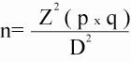
Donde:
n: Tamaño de la muestra.

Z: Porcentaje de datos que se alcanza dado un porcentaje de confianza del 90 %.
P: Probabilidad de éxito, en este caso “p” representa la probabilidad que una revista de Diseño Gráfico y Producción Audiovisual sea aceptada y adquirida por el grupo objetivo de la ciudad de Guayaquil.
q: probabilidad de fracaso.

D: máximo error permisible.

De acuerdo a la tabla normal, el valor “Z” asociado a un nivel de confianza del 90 % es de 1,645. Al no contar con información previa, es prudente suponer que la probabilidad que los consumidores potenciales compren nuestra revista en la ciudad sea del 50 %, y por lo tanto la probabilidad de fracaso “q” se ubique en el 50 %. Mientras que el margen de error permisible es del 10 %.

Resumiendo:

Z= 1,645

D= 0,10
p= 0,50
q= 0,50

Sustituyendo los datos en la ecuación “A”, se obtiene:

DISEÑO DE LA ENCUESTA

Figura 2-1 Encuesta

Figura 2-2 Encuesta

PRESENTACIÓN DE RESULTADOS

INTERPRETACIÓN DE RESULTADOS

Las encuestas se llevaron a cabo en lugares donde se sabe que, personas de estrato social medio alto y alto concurren con frecuencia. Estos lugares fueron las Universidades y Agencias Publicitarias de la ciudad de Guayaquil entre estudiantes de Diseño Gráfico y Producción Audiovisual de EDCOM y profesionales que laboran en distintas empresas relacionadas con el Diseño y Producción. Para obtener esta información se realizó las preguntas a los encuestados en forma presencial y por la red social Facebook y correo electrónico.

1.- Género

Gráfico 2-1 Género

El 41% de nuestros encuestados son de género femenino, mientras que el 59% son de género masculino.

2.- Edad

Gráfico 2-2 Edad
El 46% de nuestros encuestados están entre los 19 a 25 años de edad, el 35% son de 26 a 30 años de edad, el 10% de 15 a 18 y el %9 de 31 años en adelante.
3.- Ocupación

Gráfico 2-3 Ocupación

El 39% de nuestros encuestados son estudiantes, el 35% son profesionales y el 26% se dedican a trabajar y a estudiar.

4.- ¿Cómo se informa Ud. de los trabajos realizados por Diseñadores Gráficos y Productores Audiovisuales de la ciudad de Guayaquil?

Gráfico 2-4 Cómo se informan

El 89% de nuestros encuestados utiliza el internet como principal fuente de información y búsqueda en el momento de conocer de trabajos realizados en la ciudad de Guayaquil.

Gráfico 2-5 Quienes utilizan TV

El 81% de nuestros encuestados utiliza la televisión como principal fuente de información y búsqueda en el momento de conocer de trabajos realizados en Diseño Gráfico y Producción Audiovisual de la ciudad de Guayaquil.

Gráfico 2-6 Quienes utilizan otros medios

El 86% de nuestros encuestados utiliza otros medios sean estos (revistas, periódicos), como fuentes de información de trabajos realizados en Diseño Gráfico y Producción Audiovisual de la ciudad de Guayaquil.

5.- ¿Conoce Ud. de alguna revista de la ciudad de Guayaquil impresa y/o digital especializada en Diseño Gráfico y Producción Audiovisual?

Gráfico 2-7 Quienes conocen otra revista similar

El 87% de nuestros encuestados no conoce de revistas especializadas en Diseño Gráfico y Producción Audiovisual en la ciudad de Guayaquil.

6.- ¿Le gustaría que existiera una revista impresa y digital especializada en Diseño Gráfico y Producción Audiovisual?

Gráfico 2-8 A quienes les gustaría que se publique ésta revista

El 100% de nuestros encuestados está de acuerdo en que se implemente una revista de Diseño Gráfico y Producción Audiovisual.

7.- Seleccione los temas según sus preferencias

Gráfico 2-9 Temas de importancia a las personas

El 67% de nuestros encuestados tiene como una de sus preferencias la tecnología.

Gráfico 2-10 Temas de importancia a las personas

El 52% de nuestros encuestados tiene como una de sus preferencias Tips, como parte de nuestra revista.

Gráfico 2-11 Temas de importancia a las personas

El 61% de nuestros encuestados tiene como una de sus preferencias Tutoriales, como uno los segmentos de nuestra revista.

Gráfico 2-12 Temas de importancia a las personas

El 51% de nuestros encuestados tiene como una de sus preferencias Piezas Gráficas de la ciudad de Guayaquil como sección de nuestra revista.

8.- ¿Cuánto estaría dispuesto a pagar por una revista de formato 21.5 x 24 cm que incluye un cd interactivo con piezas y videos publicitarios?

Gráfico 2-13 Valor de la Revista

El 50% de nuestros encuestados está dispuesto a pagar de $3 a $5, el 44% está de acuerdo en pagar de $6 a $8 mientras que sólo él 6% está dispuesto a pagar $9 en adelante por la revista de Diseño Gráfico y Producción Audiovisual.

9.- ¿Cómo le gustaría que sea la forma de pago de la revista?

Gráfico 2-14 Personas que prefieren suscripciones

El 58% de nuestros encuestados prefiere hacer la adquisición de la revista por medio de suscripción, mientras que el 39% prefiere comprar la revista por puntos de ventas.

CONCLUSIONES DE LA INVESTIGACIÓN

De la presente investigación de mercado, los resultados nos han ayudado a llegar a las siguientes conclusiones.

- El 35% de nuestros encuestados son profesionales junto con el 26% que estudian y trabajan, dando un total de más del 50% de posibles compradores y lectores potenciales de la revista.

- El 87% de los encuestados no conocen de revistas especializadas en Diseño Gráfico y Producción Audiovisual. Esto nos abre un panorama en donde podemos introducir nuestra revista.

- El 100% absoluto de nuestros encuestados respondieron que SI están de acuerdo en la creación de una revista de Diseño Gráfico y publicitario, lo cual nos permite saber que tendremos una aceptación bastante fuerte dentro del mercado.

- El 50% de los encuestados de nuestra investigación está de acuerdo en pagar de $3 a $5 por una revista de un formato especial (21.5cm x 24cm) que incluye un CD interactivo, así también el 44% está dispuesto en pagar de $6 a $8, es decir podemos fijar un precio entre los $3 a $8, considerando las características de nuestra revista.
- Finalmente, podemos decir que nuestros encuestados de la ciudad de Guayaquil en un 58% de nuestros prefiere hacer la adquisición de la revista por medio de suscripción, mientras que el 39% prefiere comprar la revista en puntos de ventas. Es decir nuestra logística y distribución en puntos de ventas será en menor proporción que una fuerza de ventas a través de suscripción.

capítulo III
PLAN DE DESARROLLO

Plan de desarrollo

ANTECEDENTES

El estudio de mercado nos permitió dejar como conclusión que tendremos la oportunidad de abrirnos en el mercado ya que el 35% de nuestros encuestados son profesionales junto con el 26% que estudian y trabajan, dando un total de más del 50% de futuros compradores y lectores potenciales de la revista.

En el mismo determinamos el elevado interés y expectativa de los diseñadores gráficos y audiovisuales hacia una revista que incursione, impulse y promueva los trabajos gráficos de diseñadores locales. Así también pudimos contemplar el rango de precios que nuestro grupo objetivo estaría dispuesto a pagar por nuestra revista.

Gracias a la investigación realizada para este proyecto, el plan de marketing y publicidad, nos permitirá determinar la mejor estrategia para darnos a conocer y posicionarnos en el mercado como la revista pionera especializada en Diseño Gráfico y Producción Audiovisual.

Dentro del marketing mix se determinarán precios, canales de distribución, así como la forma de pago de la revista ya que por medio del estudio de mercado podemos decir que nuestros encuestados de la ciudad de Guayaquil en un 58% prefiere hacer la adquisición de la revista por medio de suscripción, mientras que el 39% prefiere comprar la revista en puntos de ventas. También elegiremos estrategias publicitarias adecuadas para lograr ingresar eficientemente al mercado y a la vez solucionar las necesidades de consumidor.

FODA

- Fortalezas

- Personal capacitado en el área gráfica y audiovisual
- Por ser parte del mercado conocemos las tendencias, estilos y expectativas del grupo objetivo
- La identidad y personalidad planteada de la revista
- El formato y contenido que se publicara

- Oportunidades

- No hay un medio especializado en Diseño Gráfico y Audiovisual en la ciudad de Guayaquil.
- Posibilidad de expandirnos al resto del país.
- Las redes sociales nos ofrecen la posibilidad de hacer una publicidad viral.
- Las expectativas de los diseñadores de ser reconocidos por la calidad de sus trabajos

- Debilidades

- Ser un producto nuevo
- Falta de capital propio
- No contar con local propio

- Amenazas

- Competidores indirectos ya posicionados ej: Markka Registrada revista especializada en Publicidad y Marketing
- El desconocimiento de la marca afectara en la confianza inicial hacia el producto por parte de los posibles anunciantes.

DESARROLLO

INTRODUCCIÓN

Este manual de normatividad gráfica se ha desarrollado con la finalidad de fortalecer la imagen de marca a través de la homologación regional de todas sus expresiones. El total apego al mismo asegurará consistencia en la imagen de marca y ayudará a destacar la presencia de Monkey Design en la ciudad de Guayaquil.

LA MARCA

PERSONALIDAD DE LA REVISTA

Monkey Design es la revista hecha para diseñadores gráficos y productores audiovisuales enfocados especialmente en la publicidad; la personalidad de la marca fue pensada en función de nuestro grupo objetivo el mismo que enmarca la conceptualización de esta revista; sus características son una analogía del diseñador guayaquileño actual.

Innovadora



Figura 3-1 Marca Innovadora

Monkey Design es una revista pensada exclusivamente para diseñadores gráficos y Productores Audiovisuales los mismos que están en constante evolución respecto al mundo que los rodea refiriéndonos a su lado conceptual. En Monkey Design somos un reflejo de nuestro grupo objetivo y la innovación es una cualidad esencial al momento de enfocarnos en el diseño de un arte, publicidad, aviso, etc.

La cualidad innovadora nace de nuestro formato, ya que es nuestra carta de presentación; estaremos en cada edición frente a frente con diseñadores profesionales o en formación que tendrán un criterio formado reflejado en su buen gusto, estética y conocimientos estrictos de diseño, ritmo, armonía y diagramación. Este mismo público es el que vive del diseño y que hace del mismo su día a día, ellos serán nuestro juez y parte del crecimiento, mejoras y evolución de Monkey Design, la innovación como principal herramienta nos ayudará a llenar las expectativas de este público exigente.

Creativa

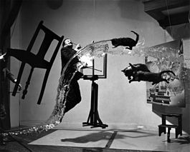

Figura 3-2 Marca Creativa

La creatividad de una persona, nace y se desarrolla según el nivel de observación y de atención en los detalles que tenga dicha persona, logrando tomar la percepción absorbida a través del tiempo de un medio o de un lugar y llevarlo a otros niveles de atención y/o aplicación.

Dicho esto podemos definir a Monkey Design como una servilleta (quién no ha usado una para dibujar una idea cuanto tenemos ese lapsus creativo) de creatividad o mejor aún como un muro creativo, donde diseñadores gráficos y publicitarios dejan su talento en esta fuente icónica de sus ideas, conceptos y diseños ya sean estos publicitarios, sociales, informativos, etc.

Contemporánea

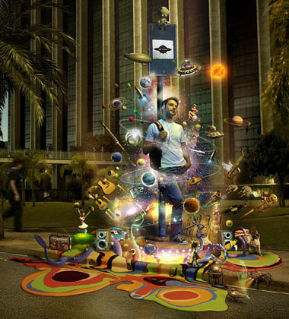

Figura 3-3 Marca Contemporánea

Como no puede ser de otra manera, el simple hecho de ser parte y espejo de nuestra sociedad de diseñadores guayaquileños, sus estilos, sus trabajos, sus proyectos, sus premios, el saber dónde están y hacia dónde van, hacen de Monkey Design una revista contemporánea ya que somos la galería abierta de todo aquellos que se ha producido en nuestra época: el arte actual, el diseño actual.

Inspiradora



Figura 3-4 Marca Inspiradora

Ver trabajos bien logrados de diseñadores guayaquileños/ecuatorianos hace a Monkey Design la plataforma focal de los espectadores publicitarios, gráficos y productores audiovisuales de la ciudad. Inspiramos a todo aquel que tenga la capacidad de sentirse parte de nuestra revista en un futuro a corto o largo plazo. Publicar piezas gráficas que ganan premios internacionales o que se destacan dentro del medio nacional crea un nivel de inspiración elevador hacia nuestros lectores y el deseo de verse inmerso en nuestras páginas nos crea una imagen inspiradora y motivadora.

JUSTIFICACIÓN DEL NOMBRE DE LA REVISTA

“MONKEY DESIGN” es la unión de dos palabras anglosajonas:

MONKEY= mono DESIGN = diseño

¿Por qué MONO?

Mokey Design es una revista hecha para los diseñadores guayaquileños y dentro de la idiosincrasia ecuatoriana los guayaquileños somos llamados “monos”, pero ¿a qué se debe este apelativo? Una de las tantas leyendas que se cuentan sobre las presuntas razones del origen del Mono Guayaquileño tenemos:

Hacia 1693 era soberano de España Carlos II. Desquiciado y entregado a prácticas piadosas, creía ser víctima de maleficios infernales, por lo que se despreocupó de los asuntos del reino, y encargó de todo a su madre y a su elegido.

Tratando de hallar alivio para sus males, Carlos II se refugió en la compañía de ciertos animales que tenían enjaulados en una sala del palacio. Supo un día que, allá en sus remotas tierras del nuevo mundo, había curiosos animales llamados monos, que podrían formar parte de su colección.

Es así que en 1765, envió un pedido a Guayaquil, solicitando dos ejemplares. Se echó a volar por calles y plazas la petición del Rey, mientras las damas guayaquileñas comentaban “El bueno soberano quiere monos que lo diviertan”. Las autoridades pasaron oficios a todos los tenientes y cartas a las haciendas Baba, Puebloviejo, Palenque, Pimocha, Balzar, Yaguachi, Daule y Balao. Duró la persecución treinta y cinco días.
En la plaza de Santo Domingo, un jurado especial compuesto por el Corregidor, el Depositario General y el Alguacil Mayor, estuvo encargado de examinar los dos mejores representantes de la especie, pues moraban cerca de 30 variedades en estas tierras. Resultaron electos dos ejemplares de elevada estatura y reluciente pelaje negro, con la excepción de un cuello blanco, a modo de collar. A fines del año partieron los agraciados a España en un barco.

Está por demás decir que Carlos II quedó encantado con los monos. Novelero, instaló dos jaulas para ellos y los alimentaba personalmente, riendo con los saltos y gracias de los animales. Cierta tarde, casi al anochecer, el desventurado monarca fue víctima de una crisis nerviosa, y desquiciando echó a correr dejando puertas y jaulas abiertas, para refugiarse en su oratorio. Mas ocurrió que uno de los monos, encariñado con su amo, lo siguió hasta la capilla.

Carlos II no lo vio y el mono trepó al altar hasta situarse sobre la imagen del Redentor.

Al incorporarse el monarca, clavó los ojos en el crucifijo y aterrorizado empezó a gritar: “El diablo, lo he visto, lo he visto allí”. Los guardias acudieron en su ayuda y al encender la luz del farol se echaron a reír sin parar: “vuelva en si su Majestad, es el mono de Guayaquil que ha fugado de su encierro“. Mientras el mono rechinaba los dientes y se rascaba la barriga, el Rey no oía, había perdido el sentido y pasó días con fiebre alta.

La noticia se esparció rápidamente y el ridículo incidente dio pie a que la gente del palacio dijese en adelante, cada vez que a la Corte llegaba algún guayaquileño “Cuidad del Rey señores, que ha venido un mono guayaquileño y puede causarle algún espanto”. Pasó el tiempo y algún vecino trajo el comentario hasta América, y desde entonces se da el apodo de “monos” a los nativos de Guayaquil.

¿Cómo es un mono guayaquileño?

Viéndonos y conociéndonos podemos decir que el mono guayaquileño es despierto, trabajador, activo, creativo, inquieto, curioso, divertido, las mismas cualidades que fueron la inspiración total para tomarlas como referente en nuestro nombre. Somos el reflejo de que hacemos, una revista de monos para monos.

Los monos seremos escuchados vistos y reconocidos a nivel mundial.

¿Por qué el nombre está en inglés y no en español?

Estamos en una era globalizada, donde todos nos comunicamos día a día con miles de personas alrededor del mundo; el internet que es nuestra principal fuente de búsqueda participa en grandes proporciones y nos hace interactuar con este idioma mundial tengamos o no un nivel alto de inglés. Ya no tenemos correo lo que usamos se llama E-Mail, no tenemos Internet Inalámbrica a eso le decimos Wi-Fi, no usamos ratón usamos mouse, Facebook, Twitter, chat, en fin si nos damos unos minutos y nos concentramos en escuchar nuestras expresiones nos daremos cuenta que el inglés está inmerso de manera tan subliminal que se ha llegado a convertir en parte semipresencial de nuestra comunicación.

LOGOTIPO

Figura 3-5 Logotipo

TIPOGRAFÍA

La tipografía Dream of me y Kravitz Regular será utilizada para todos los materiales de comunicación de Monkey Design.

Las tipografías utilizadas representan al logotipo. La tipografía utilizada se transforma de forma rápida en parte de la imagen, ayudando a su fácil entendimiento y una lectura comprensiva.

El tamaño de la tipografía está dada en puntos, el límite mínimo que será utilizado es de 18 puntos para “Monkey” que usa la tipografía Dream of me, para “Design” se utilizará la tipografía Kravitz de 15,5 puntos, en caso de ser necesario el uso de menos puntaje será permitida siempre y cuando sea legible.

Dream of me Regular

Kravitz Regular

Figura 3-6 Tipografía para logotipo

NOMENCLATURA

SOPORTE LITERARIO

La creación gráfica del logotipo será útil atenerse a las reglas generales del correlativo visual como recordación, pronunciación, brevedad, y de los caracteres verbales del nombre tales como estética, legibilidad, visualidad y simplicidad; sin dejar a un lado lo que desea proyectar la Empresa Gutenberg S.A. como venta de una revista de Diseño Gráfico y Producción para la ciudad de Guayaquil hecha para profesionales, estudiantes y amantes del Diseño Gráfico y Producción Audiovisual.

TIPOGRAFÍA CORPORATIVA

La familia tipográfica corporativa para la papelería de la Empresa Gutenberg S.A. es Rockwell y Century Gothic (se utilizará el logo y los colores de Monkey Design para realizar la identidad corporativa), se utilizará en la diagramación de la revista, básicamente las publicaciones comerciales, documentos internos y aplicaciones on-line.

Figura 3-7 Tipografía Corporativa

LA MARCA (POSITIVO - NEGATIVO)

Utilización del logotipo a un solo color en sus dos versiones usando tinta directa (color corporativo).

Marca versión Positiva

Figura 3-8 marca versión positiva

Marca versión Negativa

Figura 3-9 marca versión negativa

ÁREA DE PROTECCIÓN

LÍMITES DE SEGURIDAD

El área de protección del logotipo se establece para asegurar la legibilidad y la correcta reproducción de la marca. Ningún elemento ajeno al logotipo puede invadir dicha área.

El tamaño mínimo proporcional del logotipo debe asegurar la legibilidad y jerarquía de la marca.

Figura 3-10 Límites de Seguridad

Reducción mínima: Para preservar su legibilidad, no reduzca las dimensiones del logo a medidas inferiores a 1,5 cm, salvo el caso lo amerite se podrá reducir más.

Figura 3-11 Reducción Mínima

REJILLA DE DIMENSIONES O GRAFIMETRÍA

El área de protección de la marca es definida por el módulo X equivalente a la medida de filo a filo de las últimas letras del nombre.

Figura 3-12 Grafimetría

ÁREA DE REPRODUCCIÓN

PROPORCIONES

Las siguientes proporciones serán usadas en piezas cerradas tanto como en la línea gráfica sea requerida, no se podrá cambiar las dimensiones establecidas.

Figura 3-13 Proporciones

ESTUDIO CROMÁTICO

- Se ha utilizado el color naranja para la palabra Monkey por ser un color vibrante, es una combinación de rojo y amarillo por lo que comparte algunas características comunes con estos dos colores. Representa el entusiasmo, la felicidad, la atracción, la creatividad, la determinación, el éxito, el ánimo y el estímulo. Es un color muy caliente, por lo que produce sensación de calor. Sin embargo, el naranja no es un color agresivo como el rojo.

La visión del color naranja produce la sensación de mayor aporte de oxígeno al cerebro, produciendo un efecto vigorizante y de estimulación de la actividad mental. Es un color que encaja muy bien con la gente joven, por lo que es muy recomendable para comunicar con ellos. Color cítrico, se asocia a la alimentación sana y al estímulo del apetito. Es muy adecuado para promocionar productos alimenticios y juguetes. Es el color de la caída de la hoja y de la cosecha. En heráldica el naranja representa la fortaleza y la resistencia. El color naranja tiene una visibilidad muy alta, por lo que es muy útil para captar atención y subrayar los aspectos más destacables de una página web.

El naranja oscuro puede sugerir engaño y desconfianza. El naranja rojizo evoca deseo, pasión sexual, placer, dominio, deseo de acción y agresividad

- El color café representa la salubridad. Si bien podría considerarse un poco aburrido, por otra parte representa la constancia, la sencillez, la amabilidad, la confianza, seriedad y la salud.

A menudo el color café se utiliza para transmitir un concepto de producto inocuo, que no transmite enfermedades y del que se puede confiar. En ocasiones sustituye al negro cuando se quiere ofrecer una sensación más cálida.

CROMA CORPORATIVO

El tema del color es siempre muy delicado y dependerá en gran medida del medio en el que se imprima las tintas, los perfiles, etc. Por lo tanto para reducir al mínimo los errores de colores en la marca, intente usar siempre los Pantone, éstos asegurarán la reproducción correcta de sus colores corporativos

Croma Dominante

Figura 3-14 Croma dominante

Croma Subordinario

Figura 3-15 Croma subordinario

CUATRICOMÍA (CMYK), RGB, HSB

Figura 3-16 Cuatricomía

ESCALA DE GRISES

Figura 3-17 Logo escala de grises

VERSIONES TONALES

Figura 3-18 Versiones Tonales

APLICACIONES ESPECIALES

En ocasiones especiales se puede utilizar el logotipo sin sombra negra, éstas serán la versión aprobada para su correcto uso.

Figura 3-19 Aplicación Especial

LO QUE NO SE DEBE HACER

Figura 3-20 Restricciones de logotipo

PAPELERÍA

HOJA MEMBRETADA

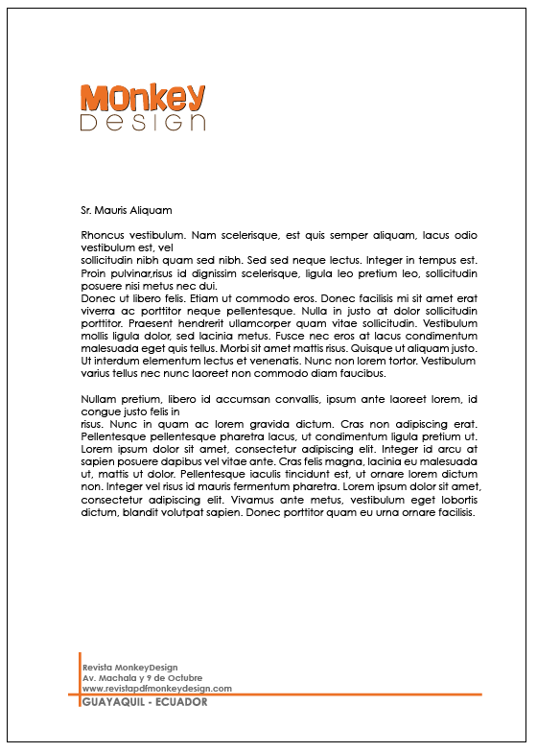

Figura 3-21 Hoja membretada

Hoja membretada para impresión en formato convencional A4

TARJETA CORPORATIVA



Figura 3-22 Tarjeta Corporativa

Modelo de tarjeta corporativa de la Empresa Gutenberg S.A.. Común para todos los trabajadores sin distinción de cargos laborales.

SOBRE OFICIO

Figura 3-23 Sobre Oficio

IDENTIFICACIONES

Figura 3-24 Identificaciones

Formato de identificación para los miembros de la Empresa Gutenberg S.A.

SOBRE BOLSA

Figura 3-25 Sobre Bolsa

CARPETA

Figura 3-26 Carpeta

FACTURA

Figura 3-27 Factura

SEÑALÉTICA

La señalización es la parte de la ciencia de la comunicación visual que estudia las relaciones funcionales entre los signos de orientación en el espacio y el comportamiento de los individuos.

Como parte de la identidad corporativa de la empresa Gutenberg S.A. utilizaremos para la señalética interna y externa los colores corporativos de Monkey Design con el objetivo de reforzar el posicionamiento del color de esta marca.

Se utilizara dos tipos de señalética: pictogramas y pictogramas combinados con texto, los pictogramas indicaran con iconografía de fácil reconocimiento lugares como: baños, zona Wi-Fi, extintor, etc., en cambio la señalética combinada se empleara para identificar áreas como por ejemplo: departamento de Diseño, área de suscripciones, gerencia, etc.


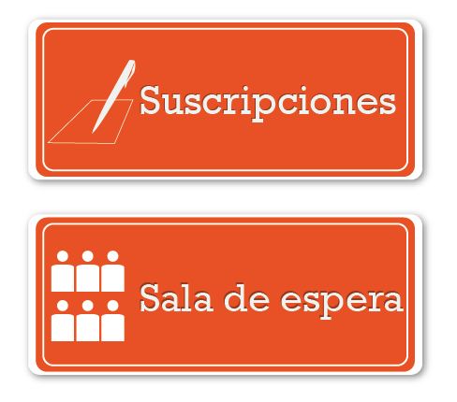



Figura 3-28 Señalética

MANUAL DE DISEÑO DE REVISTA

FORMATO Y SUSTRATOS

En el diseño editorial la diagramación consiste en la distribución de los elementos, imágenes, gráficos y textos en un espacio determinado; esta distribución es importante para la personalidad de la revista y mantener el interés del lector, por tal motivo aparte de ser creativa debe de ser funcional en todos sus aspectos. Uno de los primeros condicionantes para lograr este objetivo es la selección del tamaño de la revista y el sustrato.

Para elegir el tamaño debemos primero definir el tipo sustrato que se propone, en el caso de nuestra revista elegiremos diferentes tipos de sustratos pero teniendo como base el papel Couché de 90 gramos el cual su pliego mide 130 cm x 90 cm. En esto nos basaremos para elegir el formato de nuestra revista procurando aprovechar el papel al máximo evitando el desperdicio de material. Según la distribución de espacio hemos optado por unas medidas de 20,5 x 24 cm, esto se considera que aparte de optimizar el uso del papel tendremos un formato diferente a las revistas tradicionales, marcando de esta forma un impacto visual hacia nuestro público objetivo.

Se utilizará también como tipo de sustrato para la diagramación de ciertas páginas materiales como: papel Kraft, cartulina Kymberly Prestige®, blanco terrazo de 90 gramos en algunas de sus presentaciones, etc. El objetivo de esta variedad es que nuestra revista tenga como valor agregado una textura diferente en sus páginas, de esta manera demostramos también que podemos usar la creatividad en los materiales utilizados para imprimir y no necesariamente tiene que ser en papel Couché. Con esta variedad buscamos una diferenciación de las revistas disponibles en le medio que a pesar de no estar en la competencia directa si son puntos de referencia y comparación en cuanto a tamaño, sustratos y propuesta gráficas.

LA DIAGRAMACIÓN Y JERARQUIZACIÓN DE ELEMENTOS

Luego de haber definido el formato y los sustratos aplicar, debemos determinar los márgenes que se utilizarán. Antes de empezar con la diagramación se deben asignar los respectivos márgenes tanto los superiores, inferiores, externos e internos. Para esta revista los márgenes elegidos son: 2,4 cm para el margen superior e inferior, 2 cm para los márgenes externos e internos. Se ha elegido diferentes márgenes para evitar un aspecto monótono.

Para la diagramación de la revista se ha elegido un formato a dos columnas debido a las dimensiones ”poca” cantidad de texto en comparación con las imágenes y espacios en blanco que se dejarán a lo largo de la diagramación, este formato proyectara una sensación de claridad al mensaje contando calma, seriedad e importancia, a diferencia de los formatos a tres columnas que se usan cuando hay mayor cantidad de texto dentro de la diagramación, en nuestro caso debido a la prioridad que se le dará a la imagen el formato ideal es el de dos columnas.

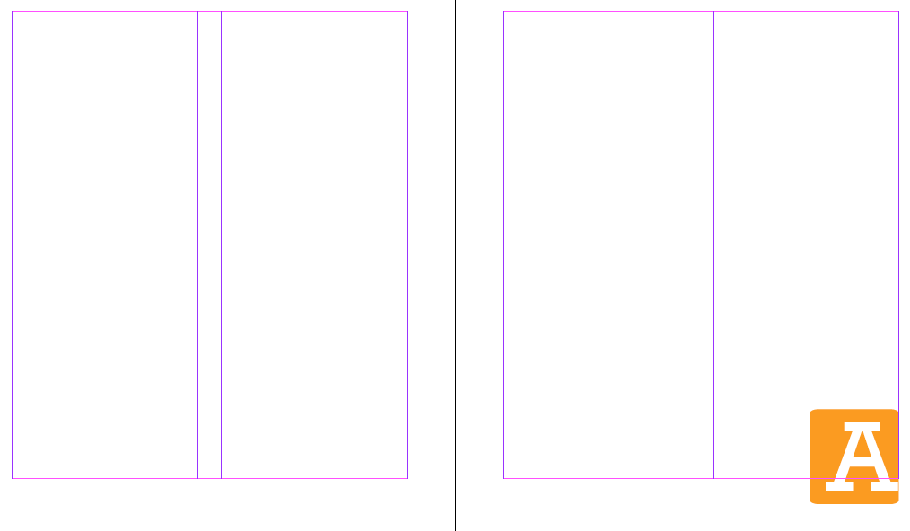
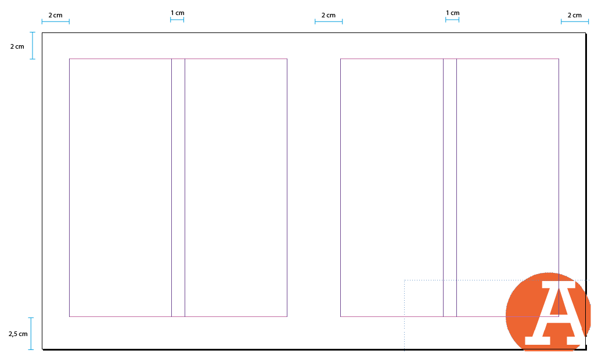

Figura 3-29 Líneas guías

La tipografía es uno de los elementos más importantes dentro de la composición, cabe destacar que la tipografía no sólo es el “vehículo” que transmite la información sino que también es uno de los elementos de la diagramación que aportará mayor información visual complementando de esta forma al diseño en general. Hemos elegido para este fin dos tipos de letra.

Para los títulos, anotaciones especiales o datos a resaltar la tipografía que se utilizará será la Rockwell Regular.

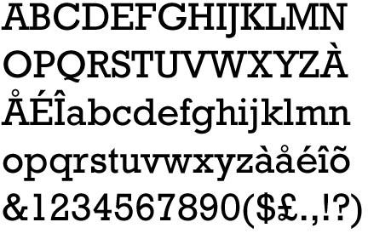

Figura 3-30 Tipografía Corporativa 1

Para el contenido de la información se utilizará tipografía Sans Serif que contenga variedades, en este caso hemos elegido Century Gothic en su presentación regulará para los textos extensos y su variación en bold para resaltar palabras importantes dentro del contenido.

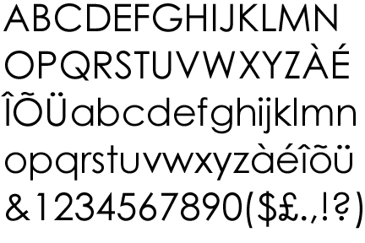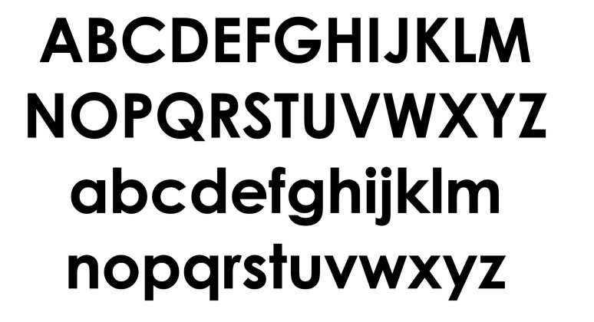

Figura 3-31 Tipografía Corporativa 2

Esta elección se basó por la legibilidad de la misma basada en su simpleza al ser recta, redondeada y sin mayor detalle, esto complementado con su altura “X” que tiene dimensiones mayores a sus ascendentes y descendentes lo que centra la atención en el cuerpo legible de la letra.

El peso y contraste de la letra fue otro de los puntos considerados para su elección, al hablar del peso de la letra nos referimos a una coherente relación entre el negro que emite la forma de la letra y los espacios en blanco que hay entre ellas. En este caso la Century Gothic mantiene un correcto equilibrio en su peso visual, completando por el contraste que se refiere a la diferencia de grosor de las líneas verticales y horizontales; en el caso de esta tipografía el contraste es casi nulo lo que nos garantiza su legibilidad en el momento de usar un tamaño menor a 9 puntos y cuando se la use sobre fondos oscuros.

Todos estos datos han sido muy importantes para su elección y de esta forma mantenemos al lector concentrado en la lectura y no en la forma de la letra.

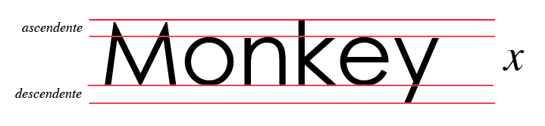

Figura 3-32 Partes de la tipografía

EL COLOR

El color es un atributo que percibimos de los objetos cuando hay luz. La luz esta formada por ondas electromagnéticas que se propagan a unos 300.000 kilómetros por segundo. Esto significa que nuestros ojos reaccionan a la incidencia de la energía y no a la materia en sí.

Cabe recordar que el color está constituido por tono, saturación y brillo.

- Tono (hue), matiz o croma es el atributo que diferencia el color y por la cual designamos los colores: verde, violeta, anaranjado.

- Saturación (saturation), es la intensidad cromática o pureza de un color Valor (value) es la claridad u oscuridad de un color, está determinado por la cantidad de luz que un color tiene. Valor y luminosidad expresan lo mismo.

- Brillo (brightness), es la cantidad de luz emitida por una fuente lumínica o reflejada por una superficie.

- Luminosidad (lightness), es la cantidad de luz reflejada por una superficie en comparación con la reflejada por una superficie blanca en iguales condiciones de iluminación.

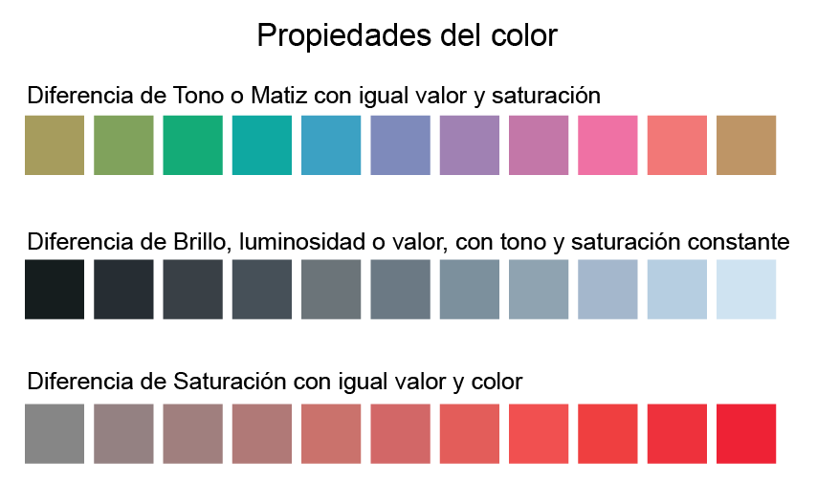

Figura 3-33 Propiedades del Color
Una de las funciones del color es atraer la atención para mantener el interés y darle fuerza al mensaje, en el caso de la diagramación de nuestra revista las imágenes de por si le darán el color a las páginas. Los colores de los elementos gráficos en la diagramación se elegirán teniendo como base la imagen de dicha página, es decir se buscará una armonía entre imagen y color del resto de elementos, esta selección se logrará mediante la selección del color predominante de la imagen enmarcando la página en un medio armónico de colores en el cual se presentará la información.

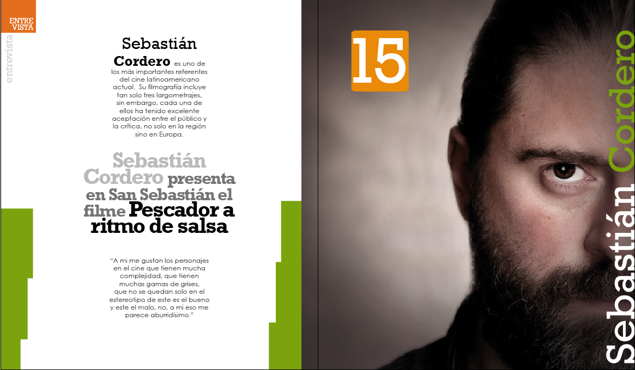

Figura 3-34 Colores en la diagramación de la revista

LA IMAGEN E ILUSTRACIONES

Monkey Design es una revista en formato impreso y digital; teniendo en cuenta que hay diversos tipos de imagen: auditiva, olfativa, táctil, gustativa y visual, es preciso resaltar que la que usaremos como medio de comunicación será la imagen VISUAL. Si recordamos uno de los conceptos de imagen visual encontramos que una Imagen es toda representación de una realidad que no está presente en ese momento, entonces podemos decir que es un vehículo de comunicación entre emisor y receptor dependiendo del caso que trae a nuestros sentidos una acción, situación o momento previamente realizado.

La imagen visual al ser la principal herramienta de comunicación tanto para diseñadores gráficos como para los productores audiovisuales se la tratará con mayor proporción dentro de la composición, esto debido a que tanto diseñadores como productores tenemos en común una mayor grado de desarrollo para decodificar mensajes visuales ya sean estos en una composición fotográfica o ilustraciones.

La imagen visual se convertirá en nuestro principal vehículo de innovación y transmisión del mensaje visual, sin embargo, la codificación no será extremadamente compleja pero si marcará distancia con revistas convencionales ya que tanto la fotografía como las ilustraciones manejaran un concepto de comunicación que será fácilmente decodificado por todos los que estamos dentro del área del diseño, producción y publicitario.

En la sección de las galerías el diseño escogido no será mayormente compleja con la finalidad que no haya una competencia visual entre el diseño y los diseños elegidos a mostrarse en esta sección, se propone que la mayor atención se exclusivamente para los trabajos expuestos de la galería.

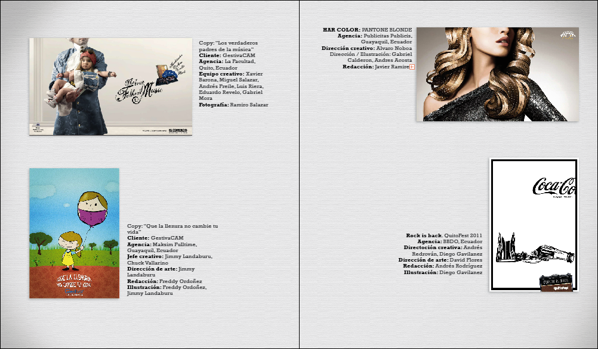

Figura 3-35 Galería

JERARQUIZACIÓN DE LOS ELEMENTOS

La jerarquización de los elementos en la diagramación será parte fundamental para transmitir la personalidad de la revista junto con el mensaje que se enviara en el contenido, este criterio es fundamental para la organización de los elementos visuales dentro de la revista, dando prioridad a las imágenes, gráficos, ilustraciones, elementos de diseño, todo esto considerando que nuestro target es un público acostumbrado a mensajes de tipo visual y con mayor preferencia a observar y analizar imágenes en vez de texto, sin que esto quiera decir que se descuidara la información escrita ni su debida redacción.

El mensaje impreso tiene solo dos componentes para ejercer el proceso de información: imagen y texto, siendo de esta forma un mensaje bimedio; en el diseño editorial, en este caso de la revista es necesario definir las prioridades y jerarquización de estos dos elementos para tener definido a que componente se le dará mayor relevancia dentro de la diagramación.

La relación texto-imagen que se plantea en la revista para todos los segmentos ya sean estos los reportajes, noticias, tips, notas, etc., se lo manejará de forma jerarquizada otorgando un 60% ó 70% para imágenes y un 40% ó 30% para el texto dependiendo del caso, pero siempre dando énfasis en la parte gráfica del mensaje. Esta jerarquización se la hará en forma global a cada sección, por ejemplo si un reportaje tiene 4 páginas asignadas para su contenido, el cálculo de la distribución se lo aplicará tomando como base las páginas. El manejo de los 2 componentes del mensaje escrito se lo debe tratar con cuidado especial porque bastaría un pequeño cambio de atributo a uno de los componentes para que no coordinen y se cree una nueva relación texto-imagen diferente a la que se plantea en la revista.

En cada página siempre habrá un elemento “líder” que en nuestra revista serán las fotografías y elementos gráficos, seguidos por los titulares y las respectivas sumillas que serán las que darán una rápida vista del contenido que se presenta en determinada página.

Cada elemento de la composición tiene su función dentro de la diagramación y su grado de importancia para reforzar la idea del mensaje, que sin tener el mayor porcentaje en la jerarquización tendrá los respectivos complementos que refuercen y ayuden a dejar el mensaje claro en la parte escrita; estos elementos serán: sumillas, viñetas o notas rápidas dentro de la diagramación. Todos estos elementos serán colocados con el objetivo de presentar de modo imprevisto las cosas aparentemente más simples pero igual de importantes dentro del contenido. Las sumillas que según su significado periodístico es la elaboración de anotaciones al margen del texto y tratan de sintetizar en pocas palabras las ideas centrales del texto, se las empleará en todos los reportajes, entrevistas y notas extensas, así además de aprovechar su función periodística se le aportará con un descanso visual y se convertirá de esta forma en parte esencial del diseño de la revista y su diagramación.

Tomando como referencia los fundamentos del Diseño Gráfico se utilizará como base fundamental al momento de distribuir la información a lo largo de las páginas el principio de los “centros o ejes de atención” que son los que se obtienen de dividir en 3 partes iguales la hoja tanto en forma horizontal como vertical, siendo las cuatro intercepciones de esas divisiones los puntos en los cuales se colocará las imágenes, titulares, sumillas o partes del texto que se deseen destacar del resto de la página. Debemos tomar en cuenta que las páginas derechas son las de mayor atención por ser la primera que vemos al abrir, ya sea una revista, un periódico o un libro, por lo tanto los reportajes o noticias importantes se los diagramará a “página abierta” donde los puntos de atención serán mejor aprovechados.

En cuanto a la numeración y basándonos en la observación del mayor peso de atención en las paginas derechas que son las impares optaremos por numerar sólo esas páginas aprovechando la “primera mirada” que se hace al cambiar de una página a otra. El formato de la numeración será de una forma diferente dándole mayor tamaño al mismo que las revistas convencionales.

ELEMENTOS DE LA DIAGRAMACIÓN, CONCEPTO Y FORMATOS.

Títulos: como ya se mencionó anteriormente los títulos se los realizará con tipografía Rockwell Regular, el tamaño dependerá de la extensión del titular pudiéndose diagramar entre una y tres líneas, el tamaño de la fuentes será mayor a los 20ptos pero no superior a los 45 ptos. Los titulares contarán como complemento y como parte del diseño en los reportajes, entrevistas o notas largas una opción en sentido vertical sobre la imagen predominante en la composición.

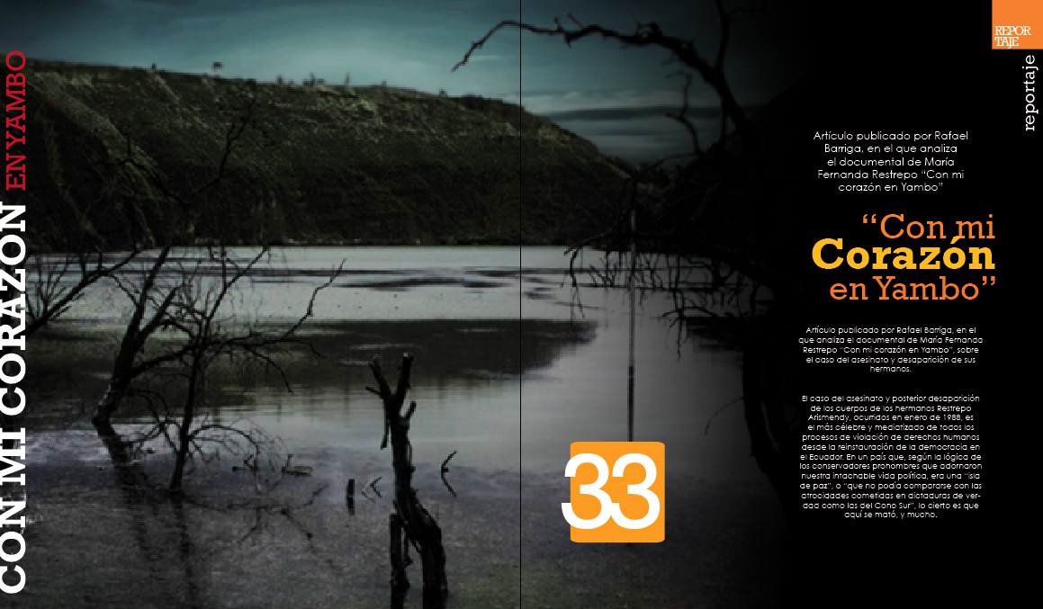

Figura 3-36 Formato de Diagramación

Sumillas: son extractos del texto se los realizara en los reportajes, entrevistas y notas extensas para darle al lector una síntesis acerca de lo que encontrará en el texto. En las sumillas se combinarán ambas tipografías, la Rockwell para hacer los textos en bold, y la Century Gothic para el contenido de dicha sección. Cabe resaltar que para las sumillas el tamaño de la fuente aumentará a 18 ptos y un gris al 75%.

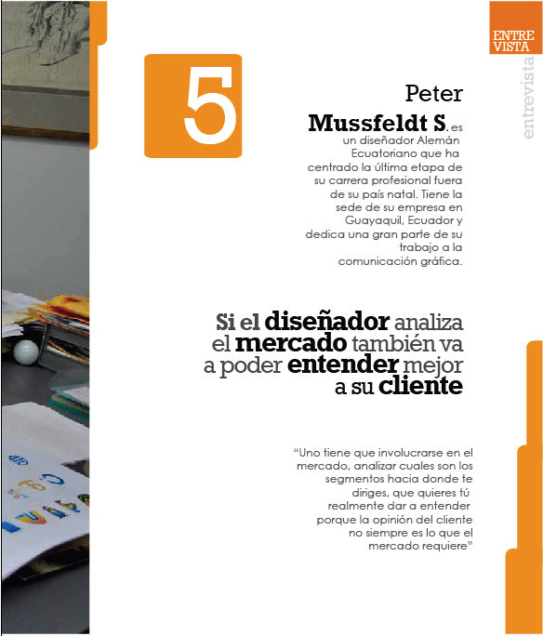

Figura 3-37 Sumillas
Fotografías o ilustraciones: Serán fotografías o ilustraciones producidas en un aproximado del 90% por el staff de Monkey Design o dándole la oportunidad a fotógrafos que deseen formar parte de nuestro equipo.

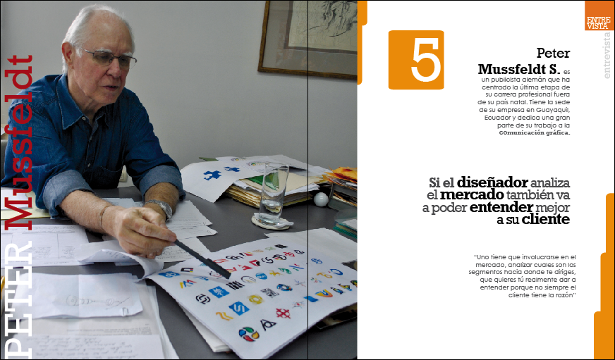

Figura 3-38 Sumillas y Fotografías

SECCIONES DE LA REVISTA

La portada: Llevará el logotipo de la revista Monkey Design de fondo tendrá una ilustración de una imagen de Guayaquil, se utilizará de 3 a 5 titulares del contenido de la revista. En la primera edición de utilizará una ilustración de un mono con un fondo de Guayaquil, se pondrá una breve bienvenida que es un extracto del editorial de ésta primera edición.

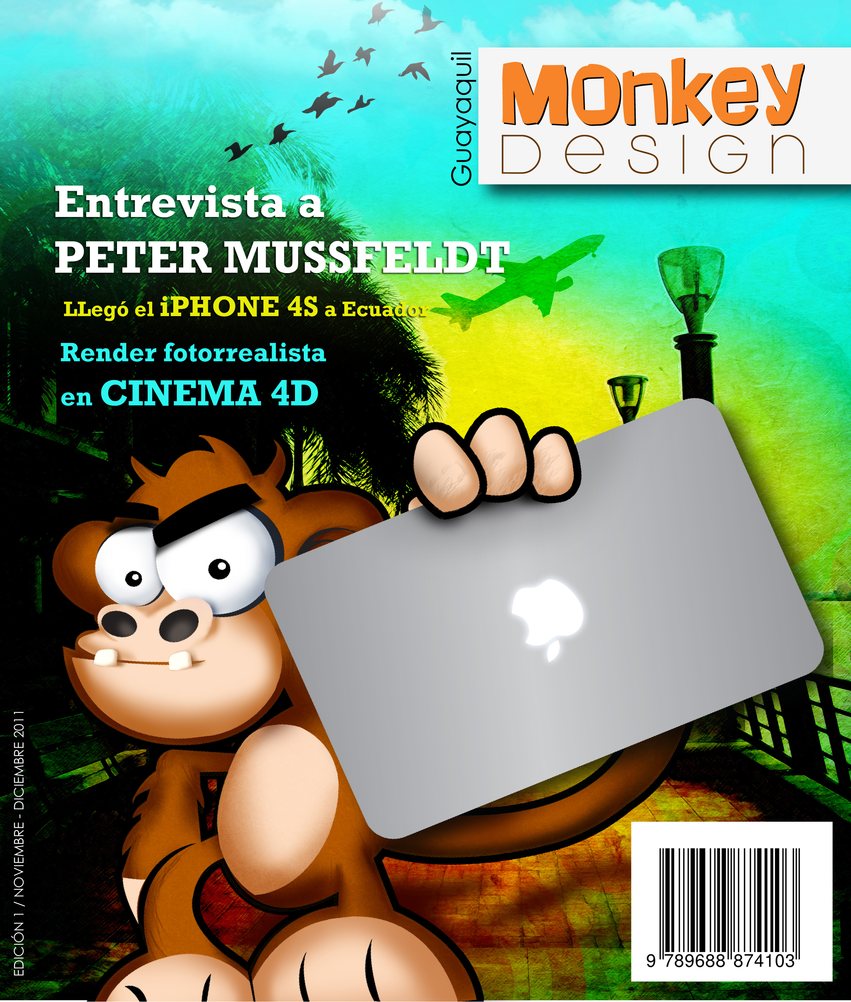

Figura 3-39 Portada

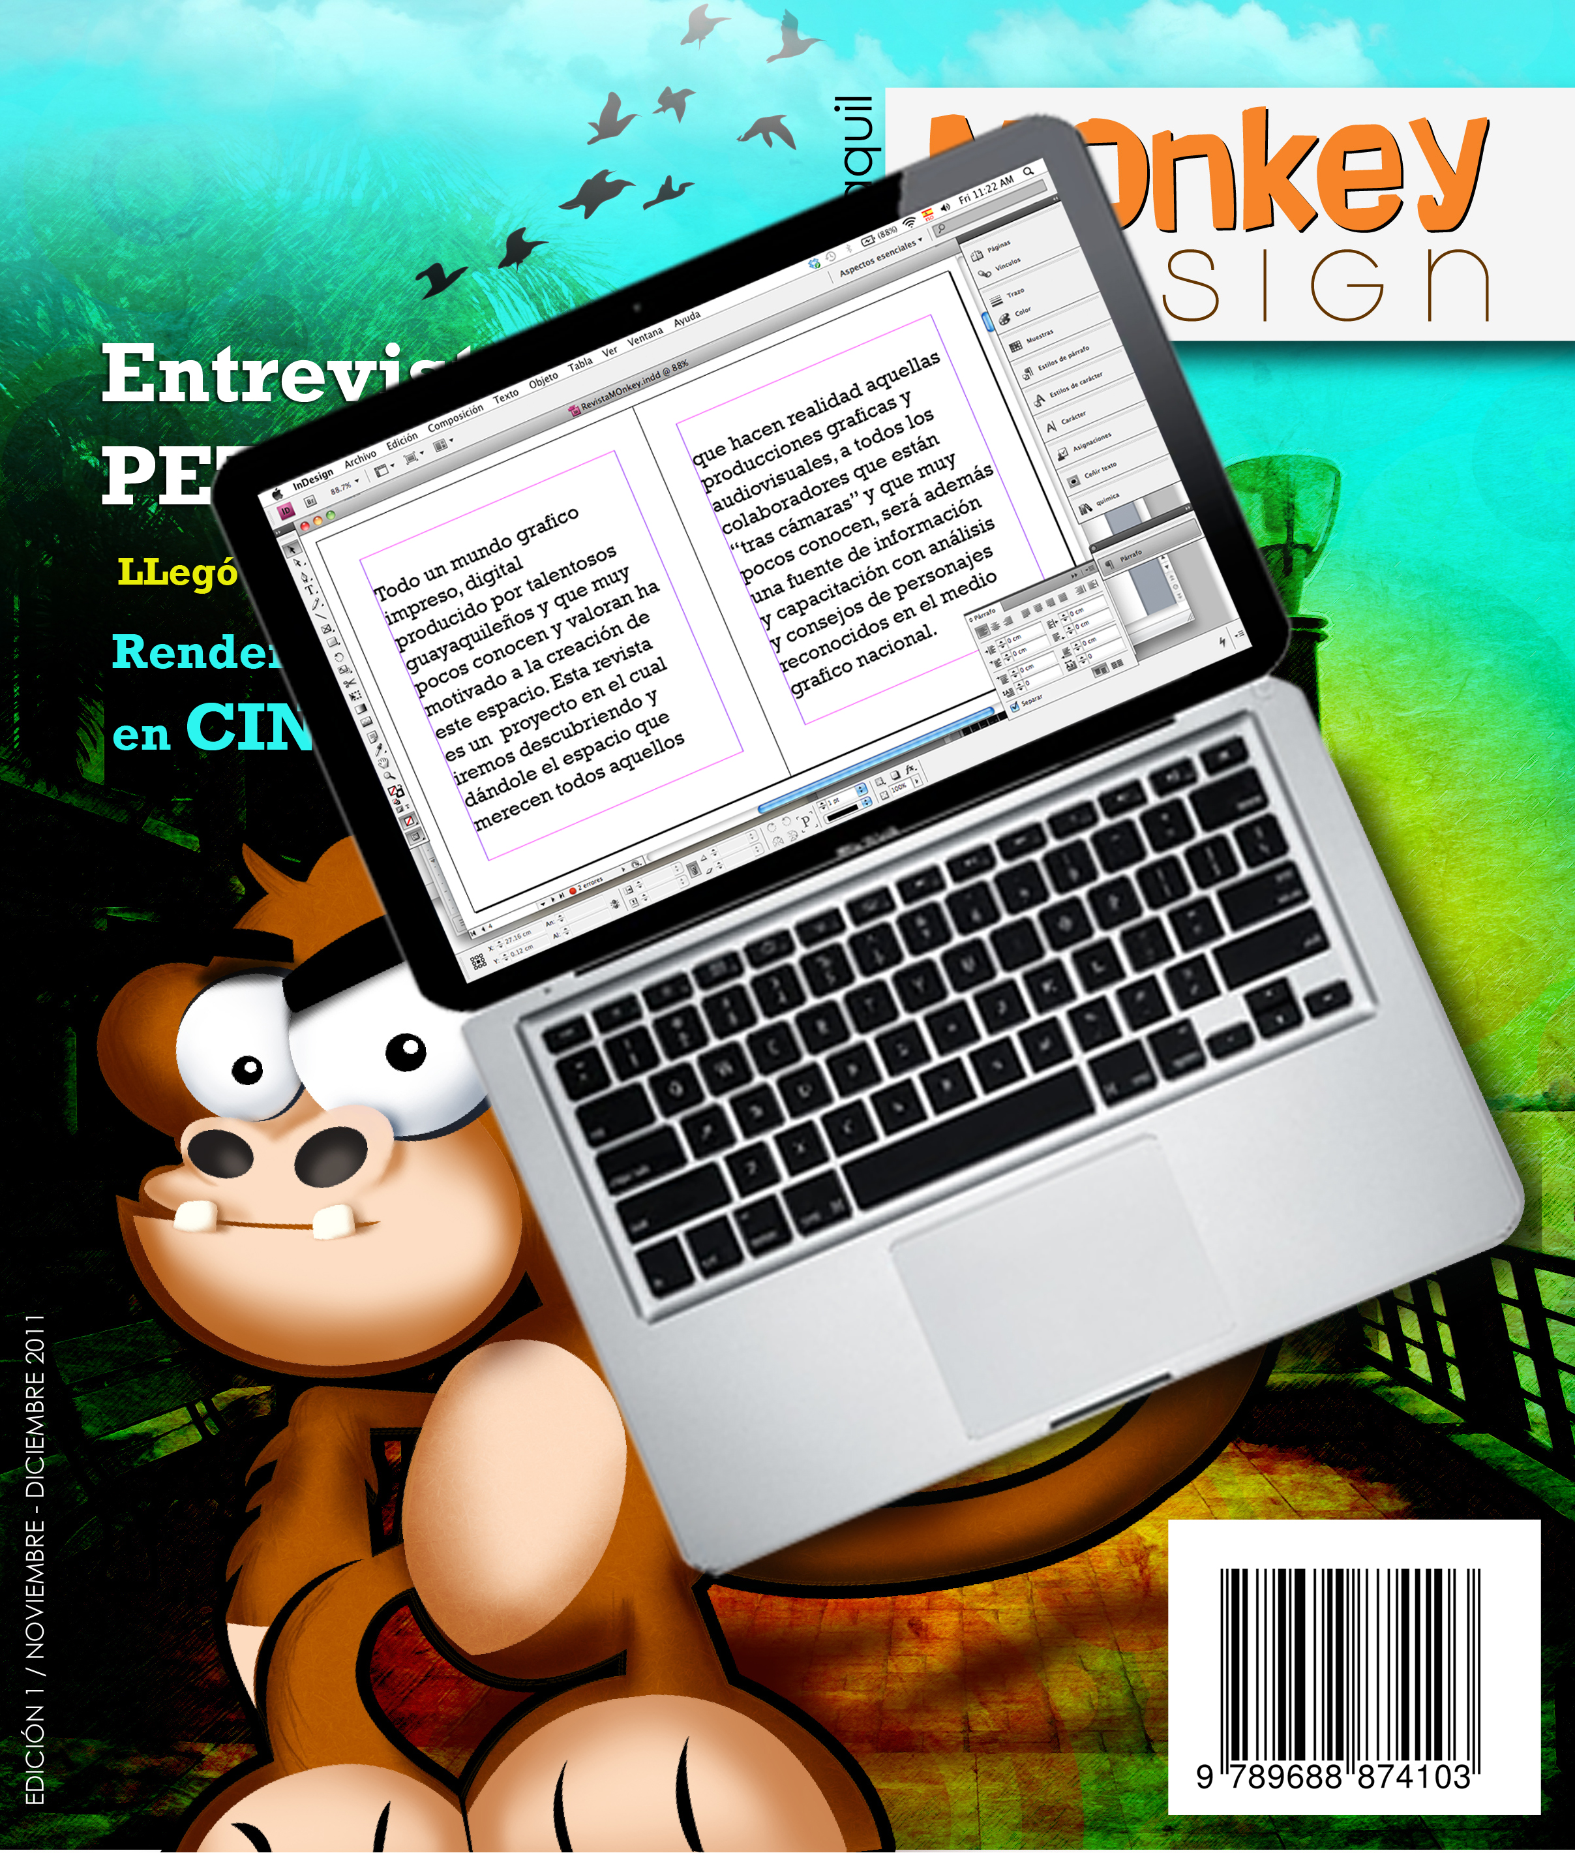

Figura 3-40 Portada
La revista está divida en varias secciones a continuación se detallará mas información sobres éstas.

Noticias: Una noticia es el relato o redacción de un texto informativo, en que se quiere dar a conocer con sus propias reglas de construcción (enunciación), y que se refiere a un hecho novedoso o típico, ocurrido dentro de una comunidad o en determinado ámbito específico, tiene como característica principal que se expone al público de manera inmediata desde el momento de su conocimiento.

En esta sección expondremos todas las noticias pertinentes al área de Diseño Gráfico y publicitario así como de los diseñadores y productores audiovisuales a nivel nacional como internacional; noticas sobre el diseño, arte, producciones locales e internacionales, lanzamientos de marcas, expectativas, btl, atl, etc.

Podemos citar el siguiente ejemplo para dejar en claro el tipo de información y redacción que contendrá esta sección:

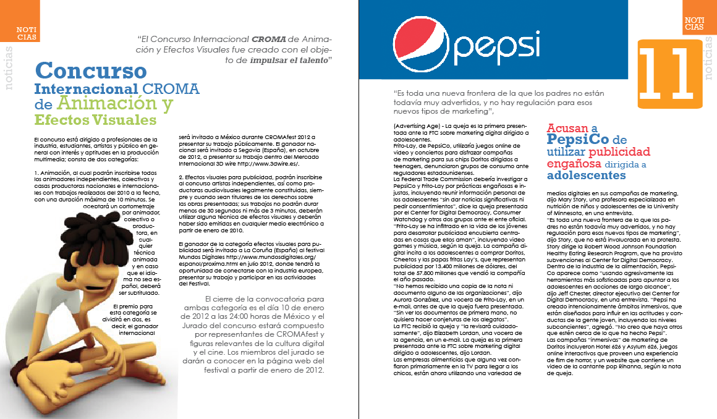

Figura 3-41 Noticias

Reportajes: El reportaje, onota periodística, es un género periodístico que consiste en la narración de sucesos los cuales a diferencia de las Noticias pueden ser de actualidad o no. En este género, se explican acontecimientos de interés público, con palabras, imágenes y videos, desde una perspectiva actual. Son más largos que las noticias y muchas veces viene acompañado de entrevistas.

El reportaje es un relato extenso y que incluye investigaciones (reportaje informativo) y observaciones personales (reportaje interpretativo). Los reportajes que se publicarán en Monkey Design serán de carácter informativo y de interés hacia nuestro público objetivo, es decir serán reportajes netamente pertenecientes al área de Diseño (tanto Gráfico como Audiovisual).

Veamos la siguiente imagen como ejemplo de un Reportaje:

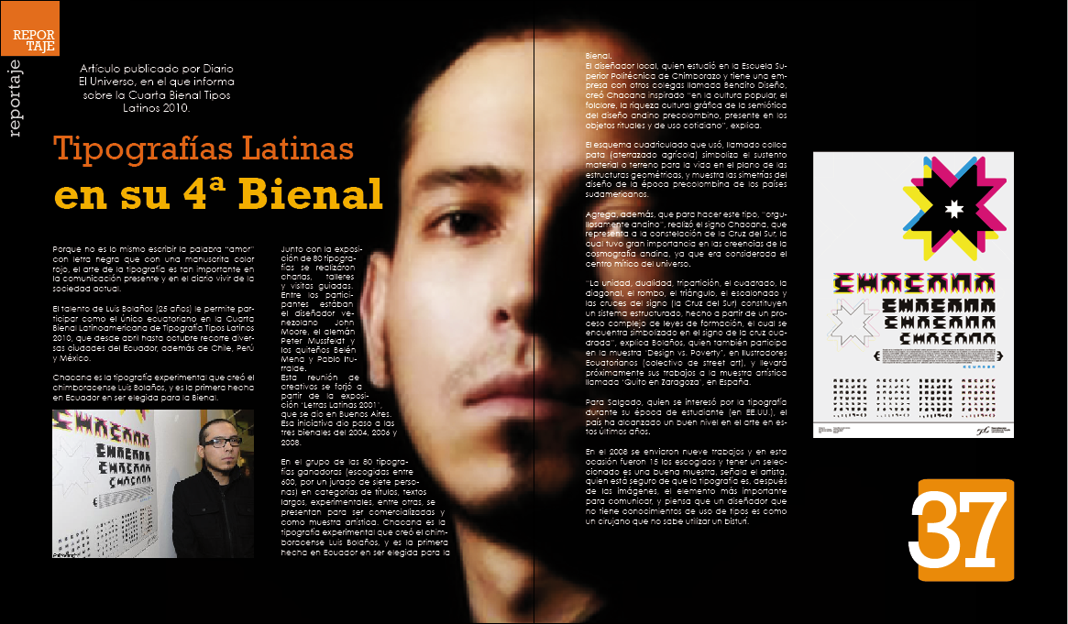

Figura 3-42 Reportaje

Actualidad: Ésta sección tendrá información sobre trabajos enfocados al Diseño Gráfico o Producción Audiovisual que se estén realizando actualmente dentro o fuera del país.

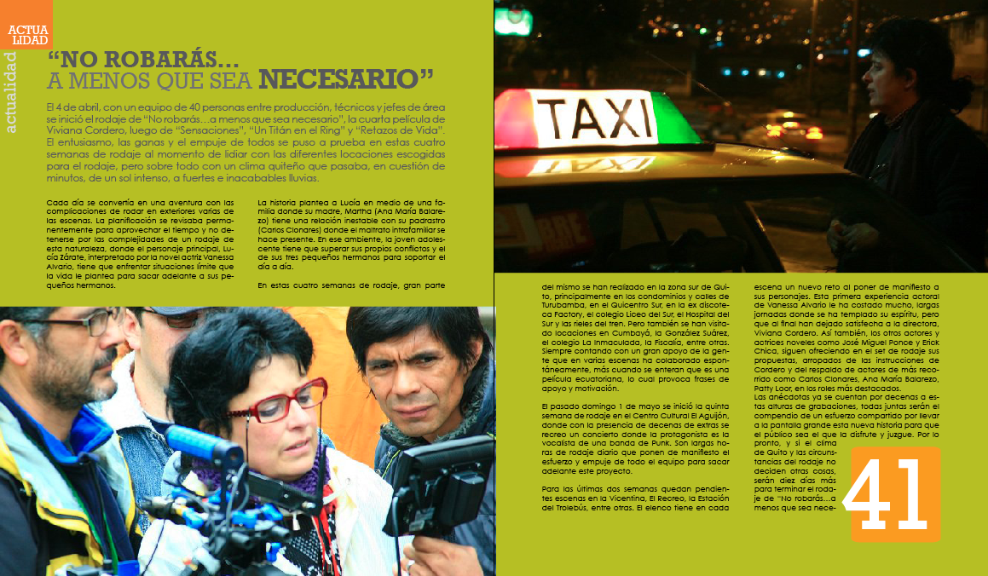
Figura 3-43 Actualidad

Galerías / Fotografía: Esta sección es nuestra principal protagonista, tiene 6 páginas que contendrán piezas gráficas y publicitarias que han sido realizadas en la ciudad de Guayaquil y que han logrado un impacto visual dejando un alto nivel de recordación en la mente del espectador. Se presentarán avisos creativos, impactantes y sobretodo efectivos, quedando como un ícono del diseño dentro de la ciudad y como inspiración para todo aquel que lo vea en nuestras páginas. Cada aviso tendrá su pie de nota en el cual se presentará a los autores originales de dicha pieza grafica/publicitaria tales como Agencia Publicitaria, Director Creativo, Director de Arte, Ilustrador, Redactor Creativo, Fotografía, Cliente, Producto, Copy y nombre de la campaña.

Esta será una de las secciones más impactantes de la revista, ya que en ella se plasmarán trabajos fotográficos hechos por profesionales y/o personas en formación fotográfica. Esto aporta de manera positiva y estimulante a todos aquellos dedicados a este arte, puesto que mostrar sus obras como representación de la fotografía desarrollada en la ciudad, es un punto a favor de la imagen que le queremos dar a Monkey Design, dejando en claro que apoyamos el talento de nuestro país y compartimos con gente del medio obras de tal calidad.

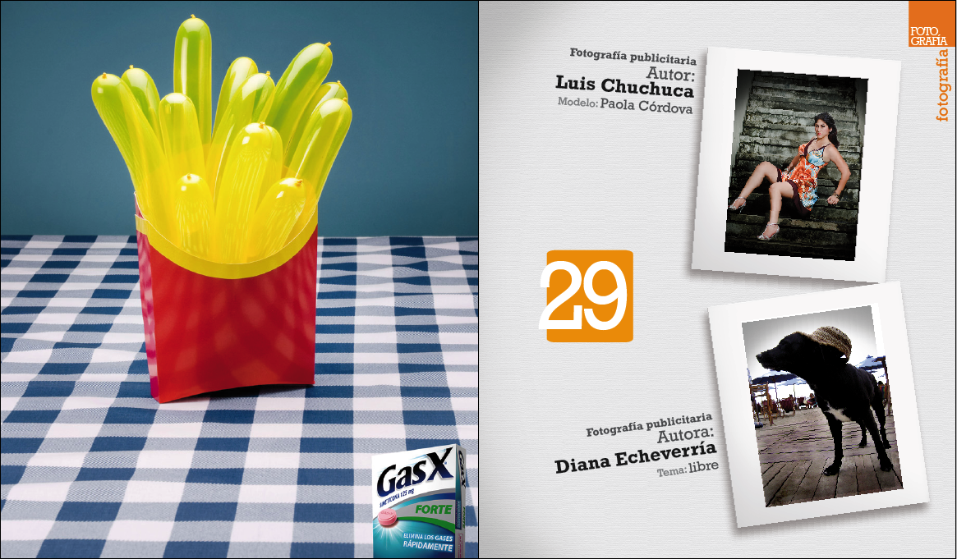
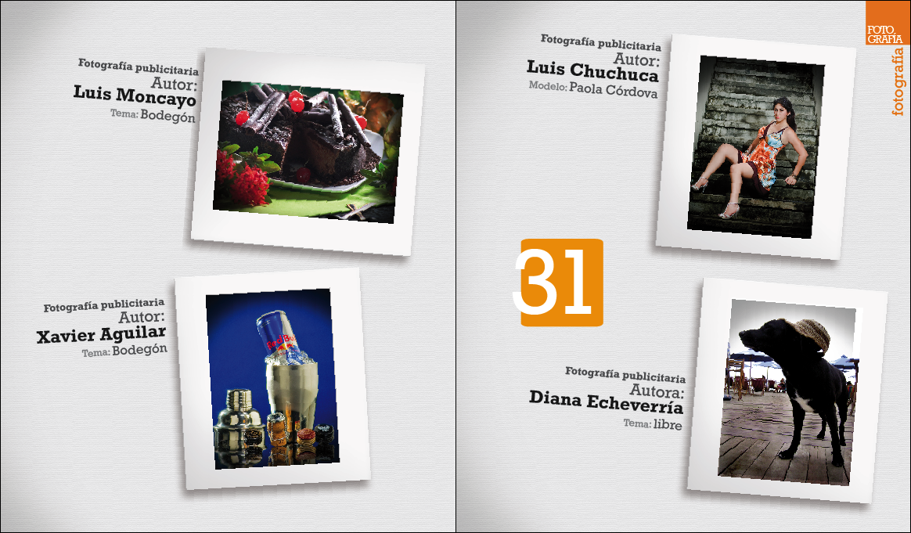

Figura 3-44 Galería 1

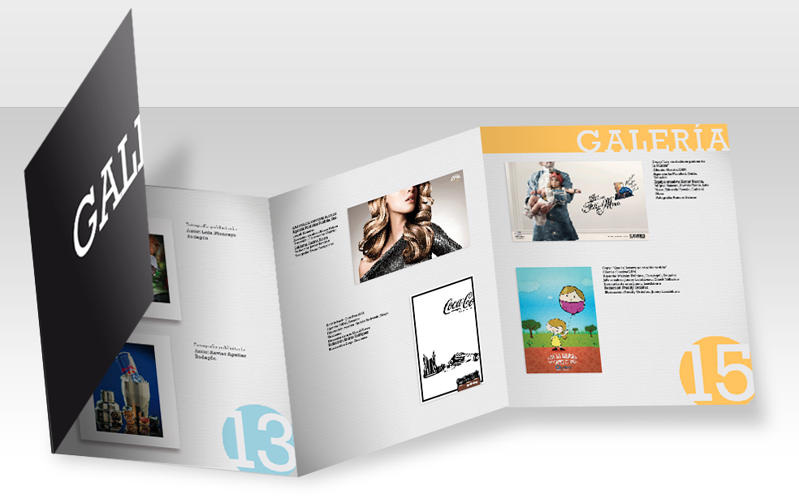

Figura 3-45 Galería 2
Editorial: Editorial periodístico, un texto o comentario no firmado que explica, valora y juzga un hecho noticioso de especial importancia y que representa la opinión del medio. Las funciones del editorial son explicar los hechos y su importancia, dar antecedentes (contextualización histórica), predecir el futuro, formular juicios morales.

Se informa sobre un acontecimiento acerca de lo que se va a opinar, pero no se detiene en él, sino que los datos informativos que aporte serán únicamente el hilo conductor de las opiniones. También tiene una función indagadora de lo que puede llegar a significar lo que está ocurriendo, captando el síntoma de futuros acontecimientos. El editorialista debe distinguir entre lo que hay de pasajero y accidental en un hecho, de lo que es decisivo.

Las cartas al editor: En esta sección recopilaremos las diversas opiniones de nuestros lectores sobre un tema en especial, con ello tendremos de una manera tangible la forma de pensar de nuestro público objetivo; sus gustos, preferencias, aportaciones, críticas que nos servirán como soporte para la elaboración del Editorial.

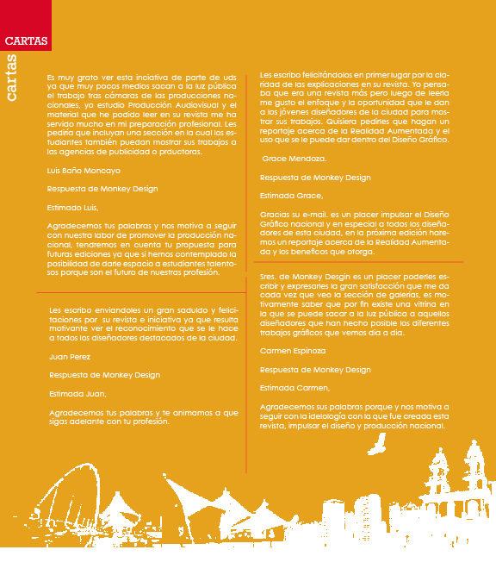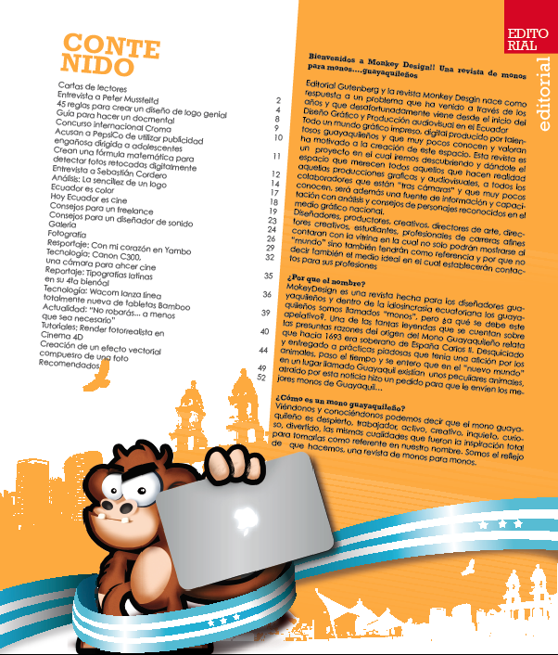

Figura 3-46 Editorial

Entrevistas: La entrevista es un acto de comunicación oral que se establece entre dos o más personas (el entrevistador y el entrevistado o los entrevistados) con el fin de obtener una información o una opinión, o bien para conocer la personalidad de alguien. En este tipo de comunicación oral debemos tener en cuenta que, aunque el entrevistado responde al entrevistador, el destinatario es el público que está pendiente de la entrevista. Monkey Design presentará en sus diferentes ediciones entrevistas a personajes involucrados en el mundo del Diseño Gráfico y Publicitario así como productores audiovisuales quienes aportarán de manera constructiva y evolutiva un camino hacia el diseño local o internacional con un punto de vista nacional.

Figura 3-47 Entrevista

Análisis: La sección de “Análisis” está enfocada directamente a la crítica constructiva hecha por expertos en Diseño y Comunicación Audiovisual del país. Buscaremos a los personajes que sean una representación del Diseño Gráfico nacional y que sepan aportar con sugerencias hacia quienes siguen sus pasos.

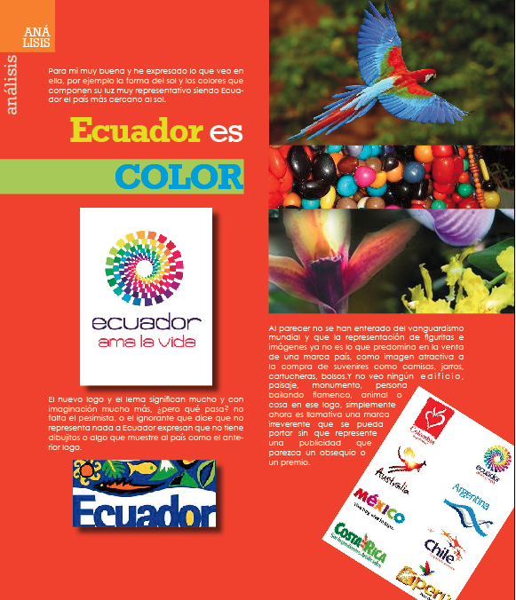

Figura 3-48 Análisis

Tecnología: Los constantes avances tecnológicos y la evolución de este mundo hacen necesario mantener al día a nuestros compradores, ya que la tecnología está implícita en nuestro trabajo diario. Monkey Design es una revista contemporánea que busca informar a sus lectores sobre todo lo referente en tecnología que les servirá como soporte, herramientas técnicas u operacionales siendo su complemento a la hora de diseñar.

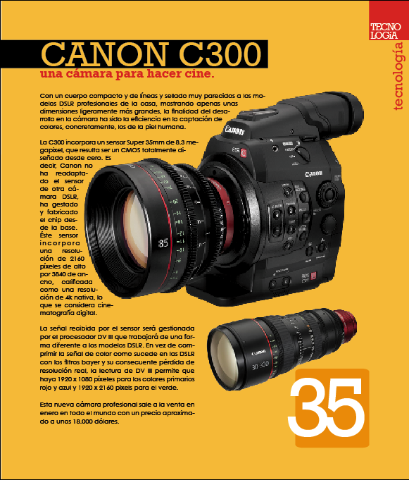

Figura 3-49 Tecnología

Tutoriales: Que nos llegue a las manos un mensaje o imagen impactante, que nos cause emoción, sonrisa, admiración o cautivación hace que lo primero que pensemos sea: ¿Cómo lo hicieron? ¿Es fotografía o es montaje? ¿Es un efecto o es real?. Esta curiosidad es natural al momento de querer graficar algo, tener la idea en mente e intentar plasmarla en nuestro lienzo de trabajo a veces se torna largo e imposible, simplemente por no saber cómo hacerlo. Los tutoriales que presenta Monkey Design se dividirán según el nivel de conocimiento que tengan nuestros lectores de las herramientas que tenga algún software en especial.

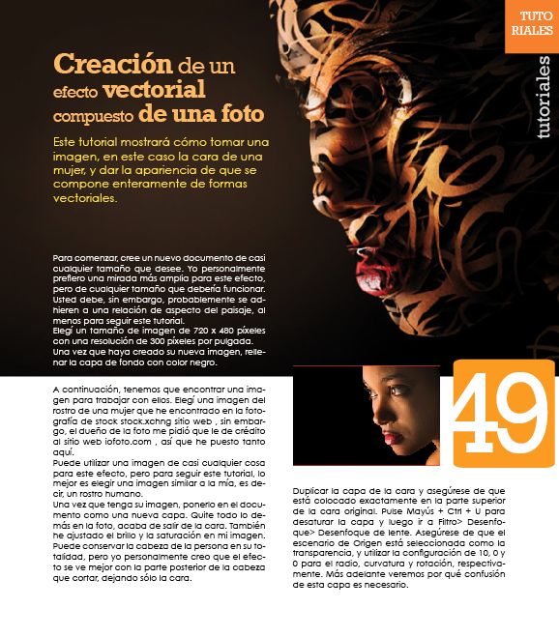

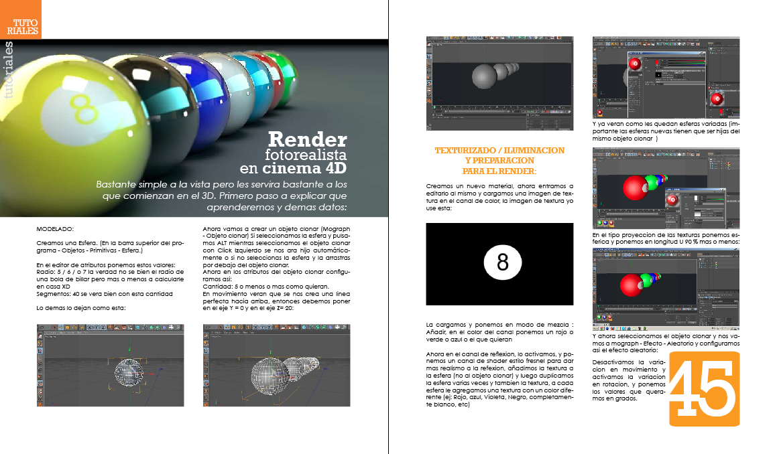
Figura 3-50 Tutoriales

Formatos de publicidades: Los formatos de publicidad son el espacio destinado para los avisos publicitarios que se encontrarán dentro de nuestra revista; los mismo según su tamaño tendrán su precio. Entre esos encontraremos:
Los avisos dentro de una página:

- Página Completa 20,5x24cms.

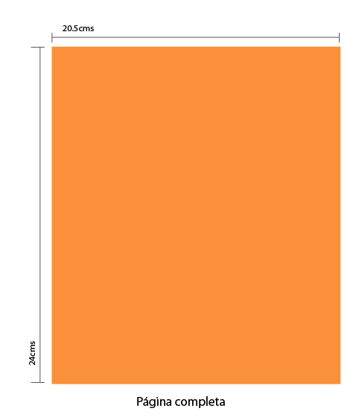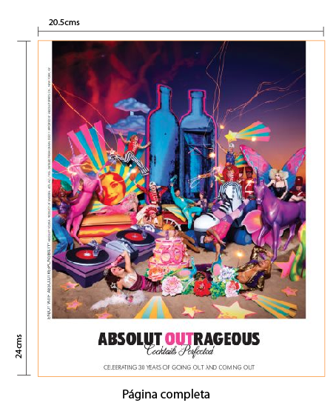

Figura 3-51 Formatos de publicidad

- Media Página Vertical 10,3x24cms
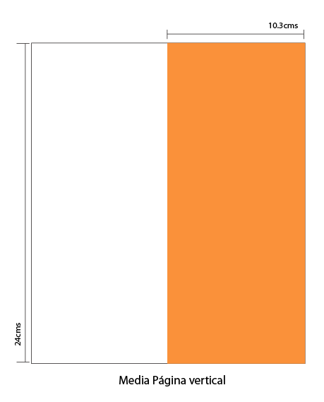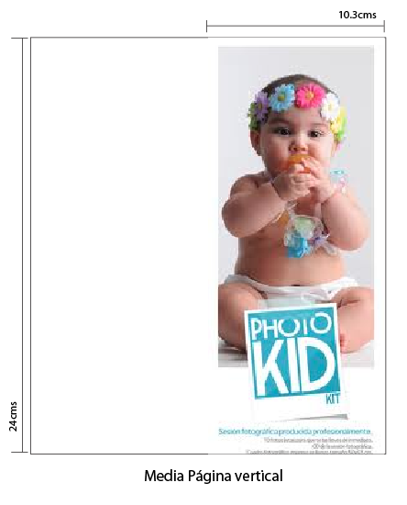

Figura 3-52 Formatos de publicidad

- Roba Página Horizontal

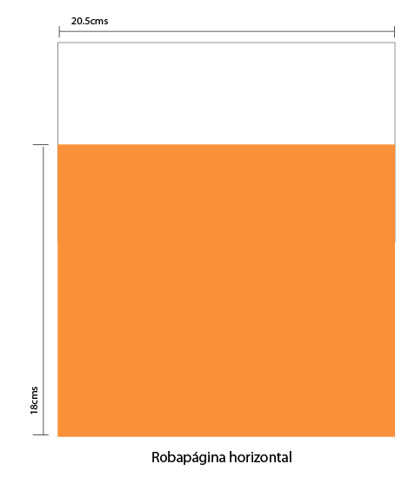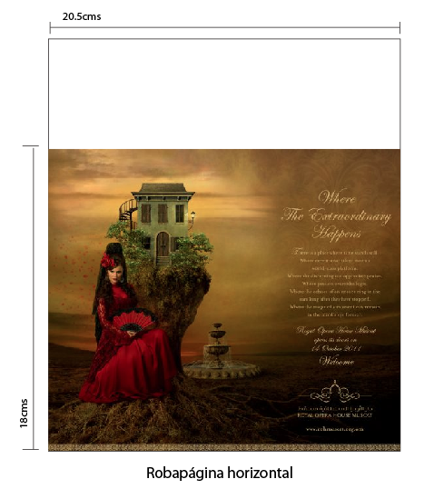

Figura 3-53 Formato de publicidades

- Media Página Horizontal 20.5x12cms
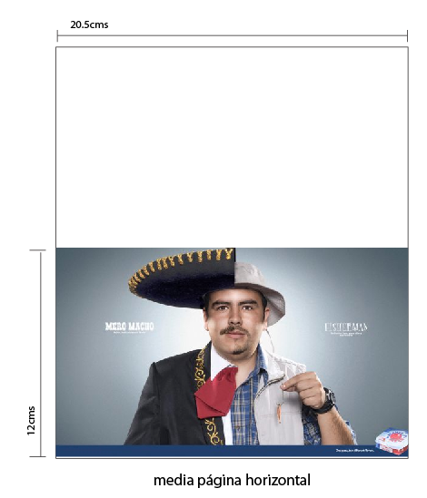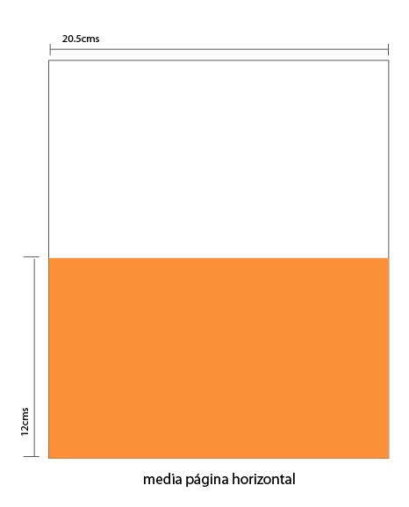

Figura 3-54 Formato de publicidades

Los avisos dentro de doble página:

- Doble Página Completa 41x24cms
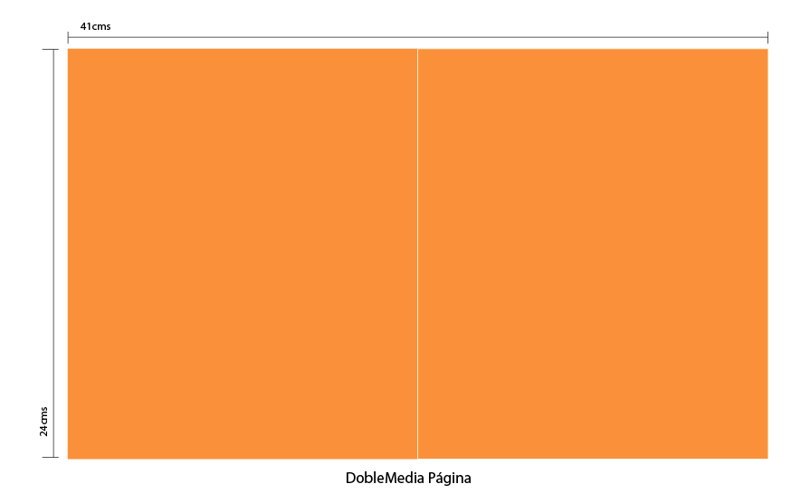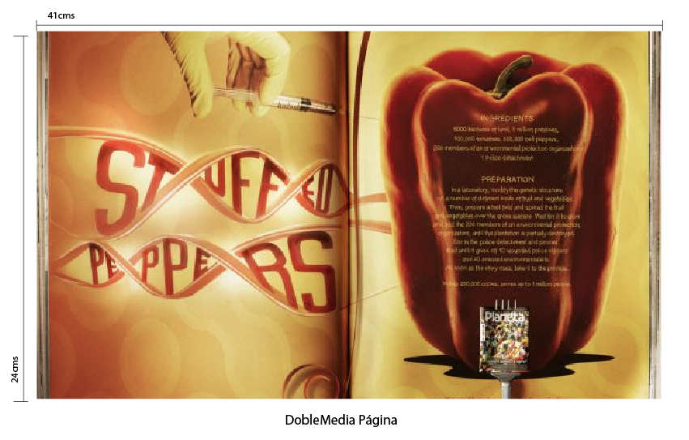

Figura 3-55 Formatos de publicidades
- Doble Roba Página Horizontal 41x18cms.

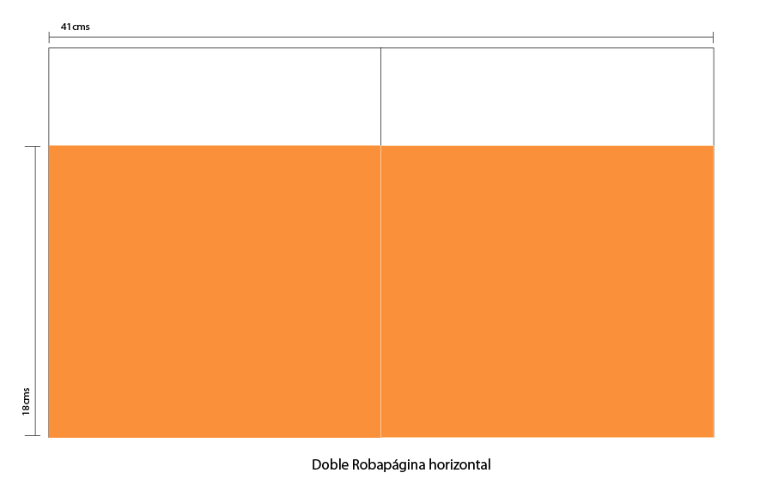

Figura 3-56 Formato de publicidades
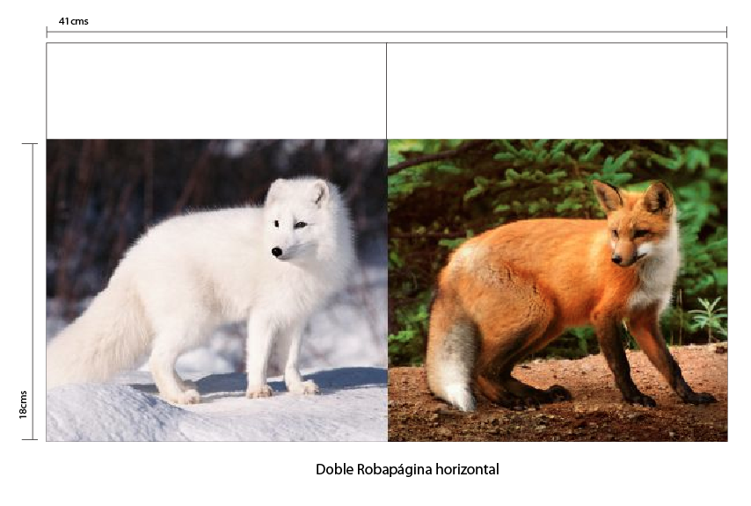

Figura 3-57 Formato de publicidades

- Doble Media Página Horizontal 41x12cms.

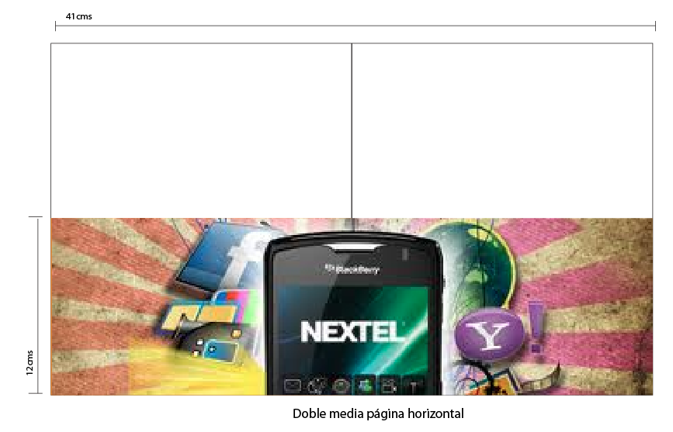

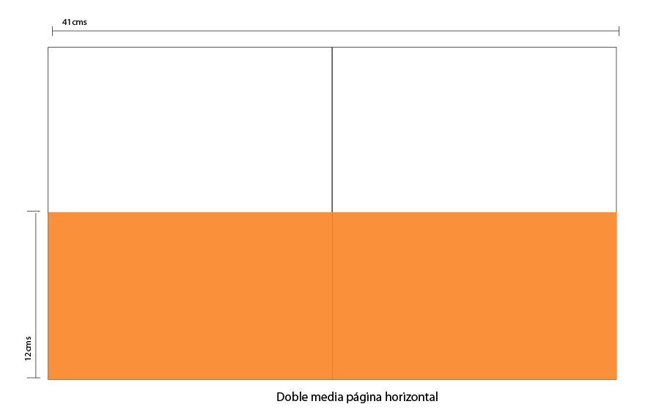

Figura 3-58 Formato de publicidades

CD INTERACTIVO

Como valor agregado Monkey Design entregará de forma adicional a la revista un CD interactivo en el cual se encontrarán todas las piezas gráficas expuestas en la sección de la Galería y las producciones audiovisuales destacadas hasta el momento de su publicación; además de esto en cada CD se incluirá cursos con temas de interés del público objetivo, estos cursos saldrán según su complejidad en un solo CD o será repartido a lo largo de algunas ediciones hasta concluir con el mismo.

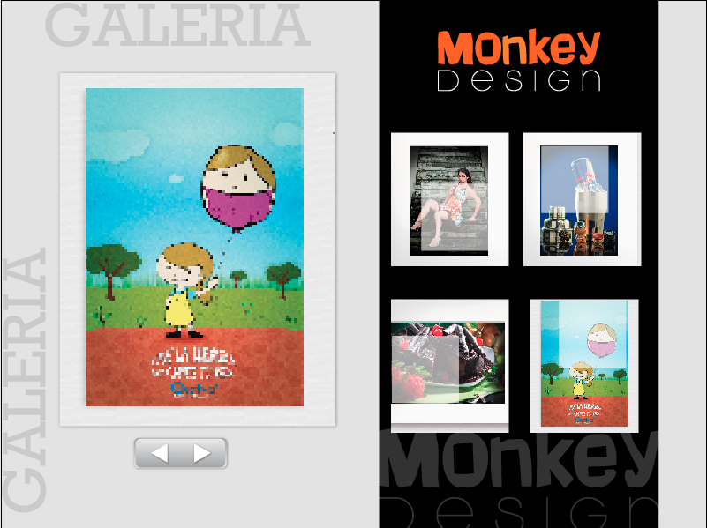

Figura 3-59 Menú CD interactivo

COMUNICACIÓN DIGITAL

PÁGINA WEB

Otro medio de respaldo con el que contaremos como complemento a la información que habrá a la revista será un sitio web en el cual se subirá cada una de las secciones, aprovechando el rápido acceso con el que cuenta nuestro grupo objetivo al trabajar diariamente con un ordenador.

Contaremos con links de acceso a la página mediante redes sociales Facebook y Twitter.

La página web no contendrá espacios publicitarios sino sólo se verá el formato pdf de la revista.
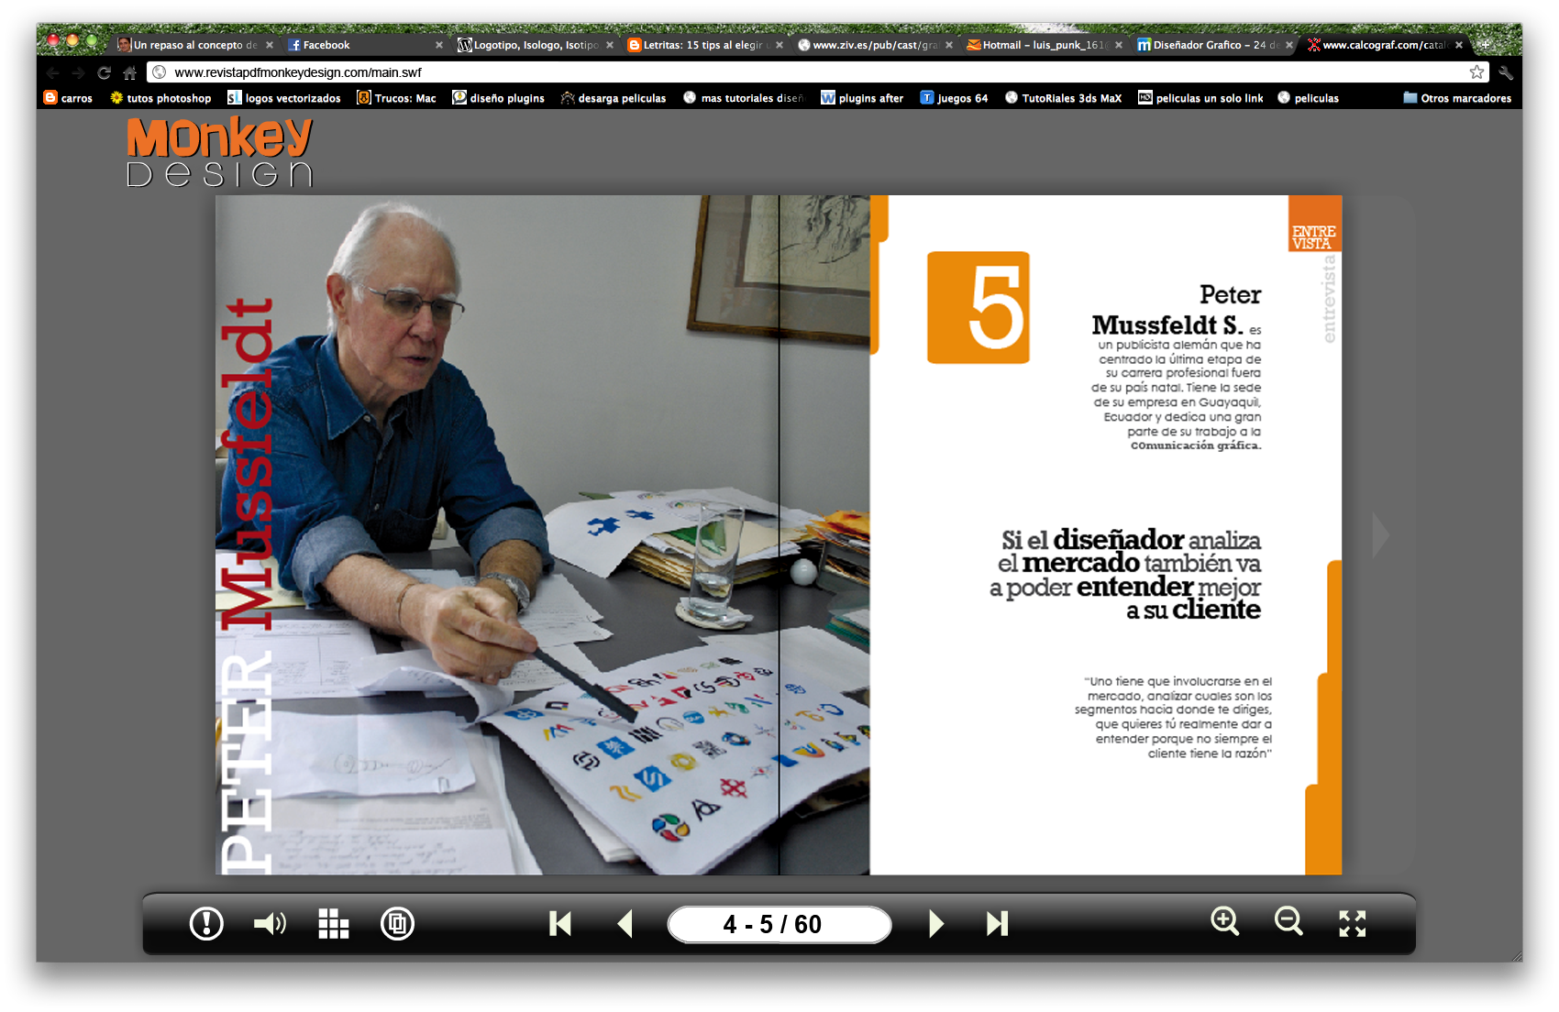

Figura 3-60 Página web

BALANCE DE EQUIPOS

Lo que se detalla en maquinarias y equipos se utilizarán para la realización de diferentes proyectos.

iMac | $1,600.00
Pc´s | $700.00
Impresora Multifunción Ricoh | $1,500.00
Disco Duro externo | $90.00
Dispositivos de almacenamiento | $20.00
Muebles de oficina | $1,000.00
Tabla 3-1 Balance de equipos

BALANCE PERSONAL

Director arte | $450.00
Secretaria - Contadora | $292.00
Ejecutivo de Ventas | $300.00
Mensajero | $300.00
Diseñadores | $300.00
Tabla 3-2 Balance Personal

capítulo Iv
presupuesto

PRESUPUESTO

ANTECEDENTES

La sistematización de la información financiera es importante para evaluar detalladamente la realización del proyecto para la Empresa Gutenberg S.A., esto consiste en identificar y ordenar todos los ítems de inversiones, costos en ingresos que pueden deducirse de los estudios previos. Por lo tanto, en esta etapa exponemos todos aquellos elementos que se deben suministrar para dar inicio a la creación del proyecto es decir, el presupuesto total y cómo está conformado. Además mostramos la información acerca de los montos de inversión y un estimado de los costos publicitarios en los que se podría incurrir para el lanzamiento y promoción de esta Empresa.

GASTOS INVERSIÓN INICIAL

Este documento por escrito está formado por una serie de estudios que permiten saber si la idea es viable y si se puede realizar. Los gastos de maquinarias y equipos están basados en valores actuales del mercado y son todos los equipos necesarios y de calidad tecnológica que necesitará la Empresa Gutenberg S.A.; inferimos que según las necesidades que se presenten por la demanda se implementará nuevas maquinarias y equipos.

GASTOS (MAQUINARIAS Y EQUIPOS)

 | COSTE UNIT. | CANTIDAD | COSTE TOTAL
iMac | $1,600.00 | 3 | $4,800.00
Pc´s | $700.00 | 2 | $1,400.00
Impresora Multifunción Ricoh | $1,500.00 | 1 | $1,500.00
Disco Duro externo | $90.00 | 2 | $180.00
Dispositivos de almacenamiento | $20.00 | 2 | $40.00
Muebles de oficina | $1,000.00 | 1 | $1,000.00
TOTAL GASTO MAQUINARIA Y EQUIPOS |  |  | $8,920.00
Tabla 4-1 Maquinarias y Equipos
Correspondiente a los gastos de obra física los valores son de 0, porque el local que se alquilará cuenta con la infraestructura necesaria para dar inicio a la atención al público una vez que el proyecto se ejecute. Correspondiente a los gastos de constitución el registro de marca son de $320; permisos de funcionamiento $180.

GASTOS DE CONSTITUCIÓN

 | COSTE
REGISTRO DE MARCAS | $320.00
REGISTRO SANITARIO | $0.00
PERMISOS DE FUNCIONAMIENTO | $180.00
TOTAL GASTOS DE CONSTITUCIÓN | $500.00

Tabla 4-2 Gastos de Constitución

GASTOS OPERATIVOS

Los gastos operativos calculados, se refieren al capital de trabajo, es decir el capital necesario para que se mantenga en funcionamiento el proyecto mientras no generemos ingresos. Los gastos operativos son los salarios, el alquiler de locales, la compra de suministros, gastos de publicidad y otros. Los sueldos están basados en el sistema económico actual del País, comparados con los salarios de otras empresas y considerando el rango profesional.

GASTOS DE SUELDOS Y SALARIOS

 | SALARIO MENSUAL | OCUPANTES  DEL CARGO | SALARIO ANUAL
Director de Arte | $450,00 | 1 | $5.400,00
Ejecutivo de Cuentas | $320,00 | 1 | $3.840,00
Director Ejecutivo | $600,00 | 1 | $7.200,00
Asistente/Contador | $300,00 | 1 | $3.600,00
Mensajero | $300,00 | 1 | $3.600,00
Diseñadores | $310,00 | 2 | $7.440,00
TOTAL GASTOS DE SUELDOS Y SALARIOS |  |  | $30.360,00

Tabla 4-3 Sueldos y Salarios
La Empresa Gutenberg S.A. tendrá que cubrir en su totalidad con los gastos de alquiler de local y servicios básicos.

GASTOS DE ALQUILER

 | ALQUILER MENSUAL | ALQUILER ANUAL
LOCAL | 400 | 4800

Tabla 4-4 Gastos de Alquiler

GASTOS DE ALQUILER

 | TARIFAS MENSUALES | MESES | TARIFAS ANUALES
LUZ | $40.00 | 12 | $480.00
INTERNET | $45.00 | 12 | $540.00
TELÉFONO | $25.00 | 0 | $0.00
AGUA | $20.00 | 0 | $0.00
TOTAL ANUAL GASTOS SERVICIOS BÁSICOS |  |  | $1,020.00
Tabla 4-5 Gastos de Servicios Básicos

No habrá gastos publicitarios ya que nos daremos a conocer por redes sociales como Facebook y Twitter. Y además realizar promociones para poder darse a conocer en el mercado.

PRESUPUESTO

Según las diversas cotizaciones que se han manejado durante el transcurso del estudio de presupuesto para este proyecto, se han seleccionado los proveedores que se ajusten a un presupuesto justo y que responda a nuestras necesidades para poder iniciar con los costos de inversión. Estos costos de inversión se basan en la adquisición de equipos que permitan el desarrollo de la revista como así también los permisos de funcionamiento de la misma según las leyes y los reglamentos de las autoridades.

COSTOS DE EQUIPOS | $ 8.920,00
COSTOS DE OBRA FÍSICA | -
COSTOS DE CONSTITUCIÓN | $ 500,00
TOTAL GASTOS INV. INICIALES | $ 9.420,00
GASTOS DE SUELDOS Y SALARIOS | $ 31.080,00
GASTOS DE SERVICIOS BÁSICOS | $ 1.020,00
GASTOS DE ALQUILER | $ 4.800,00
GASTOS DE PUBLICIDAD/PROMOCIÓN | -
TOTAL GASTOS OPERATIVOS | $ 36.900,00
PRESUPUESTO DEL PROYECTO | $ 46.320,00
Tabla 4-6 Presupuesto

capítulo v
conclusiones y
recomendaciones

CONCLUSIONES Y RECOMENDACIONES

LIMITACIONES DEL ESTUDIO

Para la realización de este proyecto se hizo muy difícil encontrar personas dispuestas a colaborar con el contenido de nuestra revista, por cuestión de tiempos; ya que nuestros entrevistados tenían que cumplir agendas de trabajo a las que tenían que darles prioridad. Estudiar el mercado también fue un poco complejo puesto que en algunas ocasiones nuestro grupo objetivo en sus respuestas no daba un peso mayor según sus inclinaciones y/o decisiones. Así también las computadoras empleadas para el desarrollo de esta revista, eran propias y se sentía la incomodidad del transporte para llegar a un punto en común para poder revisar impresiones y el contenido de la misma.

CONCLUSIONES

En la elaboración de este proyecto se realizó un análisis completo de todos los aspectos involucrados para la evaluación de un plan de marketing y publicidad para una Empresa llamada Gutenberg S.A. que publicará una revista de Diseño Gráfico y Producción Audiovisual en la ciudad de Guayaquil, desde la presentación de los antecedentes, situación actual del sector al que pertenece el negocio, estudio técnico que da una clara idea sobre el trabajo, realización de la identidad corporativa, estructura de la Empresa Gutenberg S.A., estudio de mercado que determinó que el 87% de los encuestados están dispuestos a comprar la revista, finalmente culminamos con el presupuesto que determina el capital que la Empresa Gutenberg S.A. deberá invertir para la ejecución del proyecto.

RECOMENDACIONES

Para la elaboración de la revista Monkey Design es necesario tener un buen equipo técnico, computadoras con capacidad que ayuden a la rápida elaboración de la revista; así también monitores con los que se pueda obtener una proximidad del color muy cercana a la final y real. Impresoras de excelente calidad para las revisiones de los respectivos machotes de cada edición. La inversión de cámaras fotográficas para que los fotógrafos de la revista puedan obtener imágenes en excelente resolución y calidad.

BIBLIOGRaFÍA

BIBLIOGRAFÍA

- http://www.trama.com.ec
- http://artesplasticas.ucr.ac.cr/carreras/dgráfico.html
- http://www.crecenegocios.com/concepto-de-la-publicidad/
- http://www.monografias.com/trabajos10/mmedia/mmedia.shtml#quees
- http://www.markkaregistrada.com
- http://www.rts.com.ec/index.php/acerca-de/historia
- http://www.scribd.com/doc/65546668/DiagramacionRevistaDesiertoSurfero
- http://letritas.blogspot.com/2006/04/15-tips-al-elegir-un-buen-tipo-de.html
- http://kailepdesign.wordpress.com/2007/12/15/consejos-para-elegir-una-buena-tipografia/
- http://www.fotonostra.com/gráfico/teoriacolor.htm
- http://reposital.cuaed.unam.mx:8080/jspui/bitstream/123456789/1901/1/teoria-del-color.pdf
- http://www.imagen-corporativa.com.ar/imagen-corporativa-personalidad-de-marca.htm
- http://www.skyscrapercity.com/showthread.php?t=660660
- http://www.guayaquilcaliente.com/archives/2005/08/monos_de_guayaq.html
- http://segmento.itam.mx/Administrador/Uploader/material/EnMarca%20tu%20Personalidad.PDF
- http://www.simdalom.com/blog/2008/12/30/personalidad-de-la-marca-y-jennifer-aaker/
- http://www.joancosta.com/docs/fundamentos.pdf

ANEXOS

ANEXO #1: TERMINOLOGÍA

ANEXO #1

Imagen Corporativa
La imagen corporativa es el conjunto de percepciones, ideas o significados que una persona tiene con respecto a una Empresa. Lo que cada cual piensa de nosotros fruto de su experiencia. Por lo tanto, cada persona relacionada con nuestra Empresa tendrá su propia imagen.

Pero es lógico pensar que cada cual tiene una imagen nuestra en función del tipo de contacto que haya tenido con nosotros. Paul Capriotti dice que “las personas pueden percibir nuestra Empresa por tres fuentes, los medios de comunicación, las relaciones con otras personas y la experiencia directa”.

Identidad Visual
La identidad visual es la traducción simbólica de la identidad corporativa de una organización, concretada en un programa o manual de normas de uso que establece los procedimientos para aplicarla correctamente.

Manual de Identidad Corporativa
Documento que define las reglas de aplicación del sistema de identidad visual sobre todos los soportes de comunicación de una empresa o marca.

Su objetivo es delimitar por escrito los parámetros y lineamientos para lograr un sistema gráfico unificado en todos los sentidos, aclarando de antemano cualquier posible suda sobre los procedimientos de aplicación en los diferentes materiales.

Marca Corporativa
Representación mental de un determinado “estilo” de una Empresa, transmitida especialmente a través de sus actividades y actuaciones comerciales. Nuestra marca corporativa es Monkey Design.

Logotipo
Se representa con un tipo de letra específico que diferencia a la empresa o marca.

Isotipo
Este tipo de logo carece de tipografía y se crea únicamente con un ícono o imagen.

Isologo
Es la combinación de un Logotipo con un Isotipo, es decir, tiene tanto tipografía como ícono.; el texto y la imagen se encuentran fundidos

ANEXO #2


PARA: Editorial Gutenberg S.A.
DE: Imprenta Segura Cía. Ltda.
FECHA: 10/12/2011

Nos es grato cotizar a usted la elaboración de su (s) formulario(s) con las siguientes especificaciones:

CANTIDAD | TAMAÑO | COLOR | TIRO Y RETIRO | ACABADO | MATERIAL | VALOR
5000  revistas  56 pag. | 20.5x24cm  cerrada | F/C | Si | Grapada  UV portada  Una hoja interna que se despliega en 4 partes.  5 hojas impresas a 1 color papel Kraft /2 | Couche de 250 grs  Couche de 150 grs. | $2.20c/u  Total=$11.000

Estos valores no incluyen el 12% I.V.A.

Validez de la presente oferta: | 15 días
Condiciones de pago: | 50% a la orden  50% Contra entrega del trabajo
Tiempo de entrega | A convenir

Si la presente cotización ha sido aprobada por usted, para su comodidad solicitamos devolver una respuesta confirmando el pedido a nuestros correos electrónicos

________________________________ _____________________________
Firma de aprobación del cliente Gabriela Pico Cevallos
ANEXO #3

PARA: Editorial Gutenberg S.A.
DE: Imprenta Ochoa León
FECHA: 11/12/2011

Nos es grato cotizar a usted la elaboración de su (s) formulario(s) con las siguientes especificaciones:

CANTIDAD | TAMAÑO | COLOR | TIRO Y RETIRO | ACABADO | MATERIAL | VALOR
5000  revistas  56 pag. | 20.5x24cm  cerrada | Full Color | Si | Grapada  UV portada  Una hoja interna que se despliega en 4 partes.  5 hojas impresas a 1 color papel Kraft /2 | Couche de 250 grs  Couche de 150 grs. | $1.75c/u  Total=$8.750

Estos valores no incluyen el 12% I.V.A.

Validez de la presente oferta: | 20 días
Condiciones de pago: | 50% a la orden  50% Contra entrega del trabajo
Tiempo de entrega | A convenir

Si la presente cotización ha sido aprobada por usted, para su comodidad solicitamos devolver una respuesta confirmando el pedido a nuestros correos electrónicos

________________________________ _____________________________
Firma de aprobación del cliente Ing. Carlos Pazmiño

